«Проектирование Челябинского Молодёжного центра: архитектурная типология и региональная специфика»
Петухова Евгения Игоревна
ОУ ВО «Южно-Уральский институт управления и экономики»
Нагорная Мария Сергеевна, проректор по внеучебной работе ОУ ВО «ЮУИУиЭ»,
к.и.н., доцент кафедры «Государственно-правовые дисциплины»

Введение

В современных условиях социального, экономического, политического и культурного развития России, первоочередное внимание уделяется молодёжи – категории населения, способной реализовать потенциал инновационного развития государства: «Будущее любой страны определяет молодежь – основная сила страны, ее главный стратегический и кадровый ресурс. Именно поэтому в большинстве развитых стран молодежная политика выделена в отдельный блок и является одной их важнейших задач государств», - отметил Президент РФ В.В. Путин.
Наиболее динамичная и в то же время уязвимая категория населения России – молодёжь – это 26% населения государства – 38 миллионов человек, и ей необходима социальная поддержка, поощрение, создания здоровой жизненной среды, надежных социальных гарантий, предоставление широких возможностей для личностной и профессиональной самореализации.
Сфера досуга и отдыха – важнейшая часть повседневной жизни человека, за несколько десятилетийсоциокультурных перемен в стране и в мире она перетерпела своеобразную «революцию предпочтений»– существенно расширились возможности проведения свободного времени, появились новые формы, поменялся характер и содержание молодёжного досуга. В связи с этим многие досуговые объекты и учреждения перестали отвечать современным требованиям и интересам молодёжи.
В настоящее время количество существующих современных Молодёжных центров в России весьма незначительно по сравнению со странами Запада, они носят единичный, штучный характер. Особенно остро, на наш взгляд, эта проблема стоит в студенческом мегаполисе Челябинск. Поэтому опыт проектирования и строительства подобных сооружений, отвечающих современным социальным требованиям молодого поколения, практически отсутствует. Всё это усложняет задачу проектирования новых молодёжных центров. В связи с этим возникает необходимость теоретической разработки вопросов, связанных с их проектированием и строительством, выявлением их специфики. Для этого требуется теоретическое обобщение отечественного и зарубежного опыта проектирования и возведения подобных объектов, а также разработка методических рекомендаций для архитекторов и проектировщиков, которые в настоящее время отсутствуют.
Объект данного исследования –архитектурное проектирование молодежных центров как специфического социокультурного пространства.
Предмет –архитектурная типология, пространственная организация, образные и средовые решения в проектировании молодежных центров (на примере г. Челябинска).
Цель– выявлениепринципов формирования архитектуры современных молодёжных комплексов, исходя из существующей отечественной и зарубежной практики строительства подобных сооружений, проектирование регионального Молодёжного центра.
Конкретизируя цель, в работе ставятся и решаются следующие задачи:
– определить понятие молодежного центра как специфическогосоциально-культурного пространства;
– проследить эволюцию формирования типов многофункциональных досугово-зрелищных учреждений, сооружений и их комплексов;
– проанализироватьопыт проектирования молодежных центров за рубежом;
– проанализировать опыт строительства и реконструирования молодёжных центров в России и на постсоветском пространстве;
– определить перспективы строительства современного молодежного центра в Челябинске;
– разработатьархитектурный проект Молодёжного центра в г. Челябинске.
Методы исследования: сравнительное правоведение, компаративный анализ, исторический анализ, кейс-стади, социологическое исследование: анкетирование, интервьюирование. Подбор и анализ литературы, графических материалов, проектов, связанных с теоретическим и практическим опытом решения данной проблемы.
При написании данной научно-исследовательской работы использовалась общая, специальная литература, международная и отечественная нормативно-правовая база, данные научных журналов, публикации по теме, интернет-ресурсы.
Структура работы. Данное исследование состоит из введения, двух глав, заключения, списка литературы и приложения. Во введение обосновывается актуальность, определяются объект и предмет исследования, ставятся цель и задачи. В первой главе «Основные подходы к организации архитектурно-пространственной среды Центров творчества молодёжи» определяется понятие молодежного центра, как специфического социального пространства,рассматривается эволюция формирования типов многофункциональных досугово-зрелищных учреждений, сооружений и их комплексованализируется зарубежный и отечественный опыт проектирования и реконструкции молодежных досуговых центров.
Во второй главе «Проблемы и перспективы проектирования Молодёжного центра в Челябинске» выявляется социальный заказ молодежи города Челябинска и специалистов, реализующих государственную молодежную политику, приводятся результаты авторского социологического исследования, представлен авторский архитектурныйпроект Молодежного центра столицы Южного Урала. В заключении подводятся итоги, делаются выводы.Список литературы состоит из 27 источников. В приложении приведена авторская анкета, состоящая из 11 вопросов.
Глава I Основные подходы к организацииархитектурно-
пространственной среды Центров творчества молодёжи
1.1. Молодёжные центры как специфическое социальное пространство
С развитием человеческого общества развиваются культурные ценности и традиции. Благодаря этому появляются различные виды социально-культурной и культурно-досуговой деятельности. Их качество определяет уровень культуры. Поэтому проблема организации досуга (сохранения культуры) остается важной во все эпохи.
С древнейших времен существовали места «официального» проведения досуга – священные и обрядовые. Причем, обряды, связанные именно с молодежью, занимали значительное место в жизни людей.
Ещё в античной Греции были специально спроектированы и построены театры, стадионы, гимназии, библиотеки и храмы. Римская культура подарила миру первые многофункциональные центры, которые включали в себя термы (бани и помещения для массажа, бассейны), спортивные арены, библиотеки, сады, комнаты для деловых встреч.
В средние века разнообразие объектов культурно-досуговой деятельности объясняется расслоением общества. Это дворцы и загородные резиденции аристократии, где устраивались балы, турниры, пиры, и простые цеха ремесленников, выполняющие роль первичных клубных ячеек. Духовенство имело особые центры: монастыри, включавшие множество функциональных помещений: соборы, залы для собраний, трапезные, библиотеки, гостиницы, школы, винодельни, живописные и скульптурные мастерские. В то же время складывалась структура нецерковных образовательных учреждений, выполнявших в т.ч. культурно-досуговую функцию –появились первые университетские города. Устроенные по принципу монастырей, они включали в себя аудиторный фонд, общежития, часовню, важнейшим элементом университетской жизни был зал – место общих собраний молодых людей, встреч и трапез. Впервые архитекторы стали уделять большое внимание ландшафтно-художественному оформлению прилегающих территорий.
В период нового времени появляются общедоступные культурно-досуговые сооружения – театры, выставочные галереи, парки. Рабочие проводят свободное время в «питейных заведениях» – кафе, таверне, бистро, пивной, баре, некоторые из которых включали элементы социально-культурной клубной работы. Зарождались первые клубы по профессиональным и товарищеским признакам.
В середине ХIХ века происходит развитие зрелищно-развлекательных форм – кино, варьете, луна-парк (индустрия развлечений), где молодежный характер развлечений, в силу специфики его возрастных особенностей, играет главную роль – архитекторы проектируют для них специальные здания.
ХХ столетие – период активного формирования архитектуры нового прогрессивного типа досуговых учреждений – молодёжных центров – многофункциональных комплексов, где максимум внимания обращено на культурный отдых, развитие, просвещение, здоровый образ жизни. Особенно ярко этот процесс протекает в СССР, где архитекторы создают по соцзаказу Дворцымолодёжи и Дома культурыюного пролетария.
При проектировании соцгородов важными композиционными элементами микрорайонов являлись учебные, социально-бытовые, научные и культурно-досуговые учреждения. Как правило, главную улицу микрорайона замыкал Дворец Культуры и его главные сооружения, такие как Дворец спорта, Дворец пионеров, стадион и др.
Строительство ведётся не только в Москве и Ленинграде, а по всей стране: Комсомольске-на-Амуре, Целинограде, Донецке, Ташкенте, Кишиневе, Минске, Свердловске, Владивостоке, Краснодоне, Благовещенске, Казани, Ереване. Как правило, все возводимые дома молодежи были типовыми в рамках отработанных композиционных схем, индивидуальные проекты создавались на базе типовых.
За рубежом схожие социальные процессы приводят к постановке проблемы организации молодежного досуга и появлению многофункциональных культурных молодёжных центров.
Во Франции строительство домов молодежи началось после Второй мировой войны: в каждом городе, сельском населенном пункте, районе строились учреждения клубного типа – очаги культуры молодежи Франции. Их задачей было объединить, наладить контакты между людьми разного происхождения, разных профессий.
Особенностью молодежных учреждений в Болгарии (как и во Франции) являлось соблюдение масштаба, соответствующего назначению (нет гигантомании и представительности). Их главная цель – непринужденный воспитательный процесс и определение интересов молодежи.
В Германии существовавшие детско-молодежные учреждения подразделялись на: централизованные молодежные клубы; молодежные секции при ДК, учебных заведениях; Дома пионеров, Дома науки и техники для школьников; спортивные залы, комплексы и зоны отдыха. Были также примеры объединения молодежного и спортивного центров. Молодежный центр «Франкенхоф» в Эрланге.
В Японии – молодежные центры вынесенные, за городскую черту, решают проблему развлекательного отдыха; в черте города центры выполняют просветительные, обучающие функции.
Во многих городах США, Канады, Англии молодежные центры располагаются при университетских комплексах. В г. Беркли (США) функционировал «центр активности» – комплекс общественно-культурного центра Калифорнийского университета. Здание просветительного центра в г. Этибикок (Канада), которое входит в состав общественного центра города, является местом, где собираются студенты, преподаватели и жители города, обмениваются опытом и получают разностороннюю информацию по всем областям знаний.
Накопленный теоретический и практический опыт создания учреждений досуга для молодежи богат и актуален для настоящего применения. Однако существуют определенные временные, культурные, экономические факторы свидетельствующие о необходимости разработки архитектурной среды организации именно студенческого досуга, как особой части молодежного досуга.

1.2. Современные тенденции в проектировании
Молодёжных центров: зарубежный опыт

В настоящее время проектирование молодежных центров – нового прогрессивного типа многофункционального комплекса, где максимум внимания обращено на культурный отдых, развитие, просвещение, здоровый образ жизни, сближение молодого человека с окружающей средой становится актуальной проблемой для всех стран мира.
В современных условиях становится очевидным, что актуальные виды молодежной досуговой деятельности обладают особенностями, которые несвойственны ушедшим в прошлое видам досуга. Появляются новые формы, меняется характер и содержание молодёжного досуга. В связи с этим многие досуговые объекты и учреждения перестают отвечать современным требованиям и интересам молодёжи.
Во многих странах назрела проблема создания новых (реконструкция старых) молодёжных центров. Мы считаем необходимым проанализировать передовой опыт строительства подобных сооружений.
Современный молодёжный центр Rivas, построенный в 2009 году в Испании, по задумке архитекторов позиционируется как олицетворение популярной underground культуры и проявление молодежного духа мадридских окраин. В разработке дизайна активно принимали участие юные таланты Мадрида, в итоге центр обзавелся ярким фасадом и интерьером. Дизайнеры и архитекторы повсюду использовали насыщенные цвета, повсеместно используемые в Мадридской культуре — граффити и комиксах.
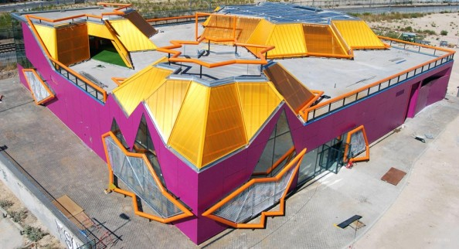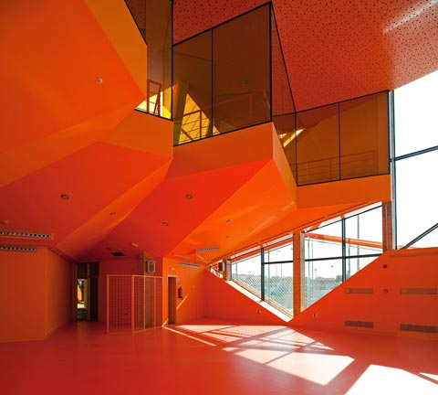
Рисунок 1 – Молодежный центр Rivas. Испания

В 2015 году Бюро JDS architects представило новый молодежный центр в городе Лилль на севере Франции. Угловатый силуэт здания как нельзя лучше отражает характер молодого поколения европейцев. В здании разместится молодежный хостел, детский сад и офисы. При центре есть свой сад, а внутри легко уединиться для бесед по душам. Центральный массив здания словно приподнят с двух сторон. Необычное оформление центрального фасада притягивает внимание горожан и делает сооружение настоящим центром общественной жизни.
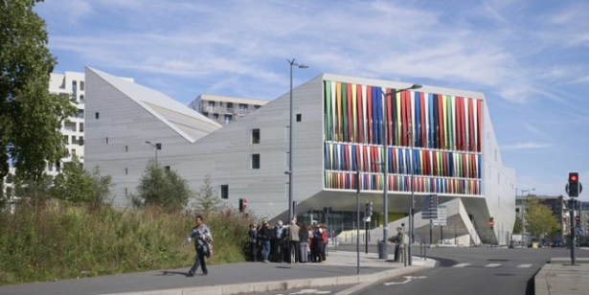
Рисунок 2 –Молодёжныйцентр в г. Лилль. Франция

Новый центр изобразительных искусств Fine Arts Center,– проект студии Kell Muñoz Architectsв 2007 году стал первым общественным зданием, построенным в маленьком техасском городе Эдкауч за последние 30 лет. В строительстве центра участвовали местные художники и активисты, родители и учителя, историки и собиратели народного творчества. Все они думали над тем, каким должно быть их место для «общественных встреч».

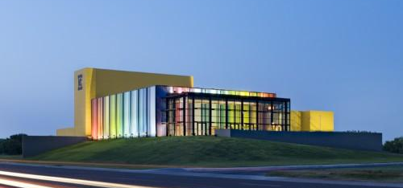
Рисунок 3 – Центр изобразительных искусств Fine Arts Center. США

Проект Kell Muñoz Architects – это почти 2000 кв.м., зал на 975 мест и аудитория, укомплектованная выдающимся аудио-визуальным оборудованием.Архитекторов вдохновила музыка и культура местного сообщества.Чтобы выделить новое общественное место, фасад постройки был приподнят. Фасадная композиция из ярких вертикальных полосок, организованных в соответствии с цветовым спектром, очень ярко выделяет здание в тихом и молчаливом пейзаже.

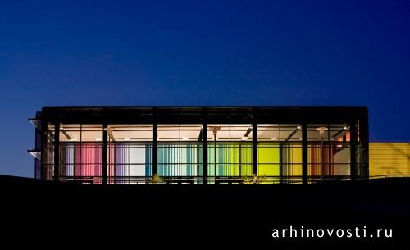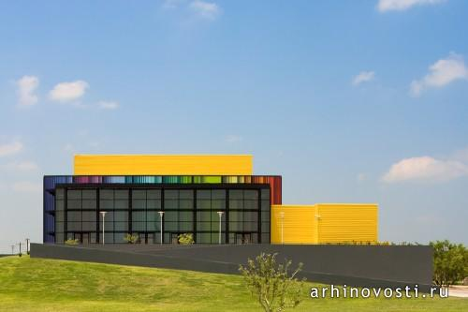

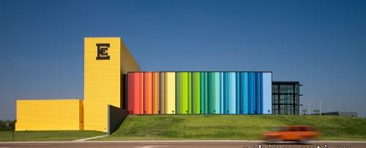

Рисунок 4 –Центр изобразительных искусств Fine Arts Center. США

Конкурс на проектирование Культурного комплекса в Шэньчжэне, Китай, выиграл проект, предложенный архитекторами из голландской студии Mecanoo. Теперь в городе должен появиться ряд красных, нависающих над землей строений. Они образуют арки над дорогами, соединяющими новый сквер и деловой район города.
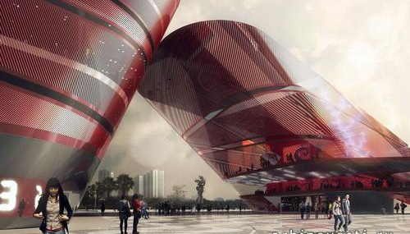
Рисунок5 – Проект культурного комплекса. Китай

Стены зданий скруглены, чтобы ничто не мешало естественному потоку пешеходов проходить мимо них. Не полностью сомкнутые арки одновременно символизируют открытость и взаимосвязь.
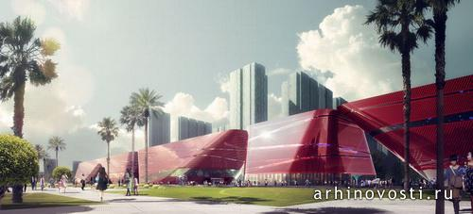
Рисунок 6 – Проект культурного комплекса. Китай

Пространство между четырьмя зданиями прекрасно подходит для проведения массовых мероприятий.При проектировании комплекса архитекторы постарались гармонично вписать его в уже существующее окружение и обеспечить привлекательность местности для новых жителей района.
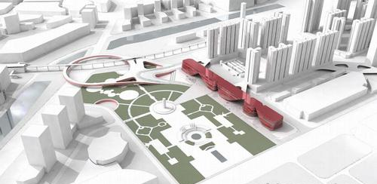
Рисунок 7 – Культурный комплекс от Mecanoo в Китае

В Культурном комплексе планируется разместить музей искусств, музей науки, молодёжный центр и книжный магазин. Комплекс должен сделать этот район более оживленным, стать одной из его достопримечательностей, привлекающих жителей и гостей города.
Проанализировав зарубежный опыт проектирования и строительства молодежных центров можно сказать, что именно стилевое, архитектурное решение является очень важным, одним из основополагающих моментов (факторов) выбора места, где молодой человек планирует проводить свой досуг (по соцопросам) это стильность, престиж, популярность,
Именно фасад является той архитектурной составляющей, которая формирует образ и идею здания, привлекает внимание и составляет впечатление о нем. Экстерьер здания должен одновременно решать две противоречащие друг другу задачи – привлекать в себе внимание и грамотно вписываться в общую архитектурную линию окружающей застройки.
Мы видим, что архитекторы не боятся использовать причудливые формы при проектировании, «играть» с цветами и текстурами, создавая при этом яркие и запоминающиеся архитектурные образы.Существенную роль в художественном и функциональном совершенствовании данных проектов играет благоустройство территории – озеленение, покрытия, малые архитектурные формы, водные устройства и пр.

1.3. Проектирование и реконструирование
Молодёжных центров на постсоветском пространстве

В отечественной практике строительства культурно-досуговых центров на протяжении XX столетия сформировался ряд достаточно устойчивых моделей (клуб, дом культуры, дворец культуры, культурный центр, дворец пионеров и школьников), ориентированных преимущественно на клубные и зрелищные функции.
Однако, как показывают социологические исследованияи изучение деятельности современных культурно-развлекательных центров на постсоветском пространстве, они не оправдывают реалии новой социальной жизни XXI века и потребности различных групп населения, в т.ч. молодёжи.
Существует два основных пути решения данной проблемы:
- проектирование и строительство нового здания в соответствии с современными нормами, правилами, требованиями;
- реконструкция*(реконструирование) уже существующего здания или сооружения.
На основе анализа отечественного и зарубежного опыта мы выявили следующие проблемы, возникающие при проектировании нового здания:
- градостроительные – необходимо расположить проектируемое здание в структуре города так, чтобы связать его с уже существующей застройкой и транспортными узлами, а также оставить резервы для их развития. К сожалению, в большинстве случаев,в настоящее время найти свободную площадку для строительства в центре крупного города крайне сложно;
- социально-экономические ─ проект должен быть социально значимым и экономически эффективным, так как финансирование новых крупных архитектурных проектов требует внушительных капитальных затрат. Например, вНазрани ─ крупнейшем городе республики Ингушетии запланировано строительство первого молодёжного культурно-досугового центра стоимостью около 120 миллионов рублей.
- инженерно-технические ─ подключение к уже существующим сетям инженерно-технического обеспечения.
Мы также выявили ряд проблем, возникающие при реконструировании уже существующего здания, которые требуют к себе особого внимания:
- применение дорогостоящих материалов и приборов для доступности к большепролетным конструкциям (т.к. структура общественного здания намного сложнее, чем, например, жилого дома);
- развитие транспортной доступности здания–обязательное наличие парковочных мест для автомобилей, что всегда является проблемой для жителей мегаполисов, особенно в центральных исторических районах, где чаще всего преобладает плотная застройка;
- статус существующего здания (является ли сооружение промышленным объектом, памятником истории и культуры и т.д.);
- соответствие реконструируемого здания всем действующим нормам и правилам проектирования и строительства, которые ежегодно подвергаются изменениям (санитарно-гигиенические требования, освещенность и инсоляция, этажность и степень огнестойкости, пути эвакуации, водоснабжение и канализация, отопление, вентиляция и кондиционирование воздуха, электротехнические устройства и т. д.)
Реконструкция, с целью сохранения исходного вида здания не всегда может является оптимальным решением. Такое решение подходит для зданий, которые действительно представляют историческую и эстетическую, культурную ценность для города. Но существует и большое количество типовых проектов, в которых нет индивидуальности, например типовая застройка второй половины 20 века. Сегодня такие здания визуально устарели и не представляют какой-либо художественной ценности. Поэтому, чтобы облик здания оставался современным на всем сроке его эксплуатации, необходима трансформация его внешнего вида. Изменение облика – один из наиболее оптимальных способов продлить зданию «жизнь».
На постсоветском пространстве активно используют оба способа решения проблемы.
Например, при строительстве молодежного центра в Латвии архитектурной фирмой SAALS Architecture в 2014 году на наш взгляд была решена актуальная задача – «вписание» проекта в окружающую среду с рациональным использованием ландшафта.
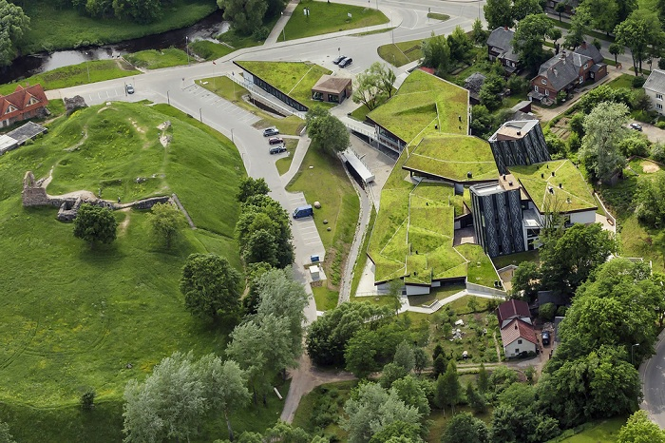

Рисунок 8 – Молодёжный центр Zeimuls. Латвия

Основной особенностью постройки стала его геометрически триангулированная крыша, покрытая суккулентами и злаковыми растениями. Такое зеленое покрытие, похожее на газон, позволило зданию органично влиться в окружающий ландшафт. Кроме того, использованные растения не требуют интенсивного ухода.
При строительстве Центра, на наш взгляд, была решена еще одна важная проблема – по задумке городских властей большой молодежный центр Zeimuls должен привлечь внимание нового поколения и вызывать интерес к жизни и работе в городе Резекне. Целью городских властей было: создать инновационный комплекс, который стимулировал бы молодое поколение оставаться жить и работать в Резекне. В Центре функционирует 97 кружков и секций, работает молодежное радио и телевидение. Посещение Zeimuls абсолютно бесплатно.Культурный центр предлагает детям и подросткам около ста интересных кружков и секций. Здесь организована работа молодежного радио и телевидения.
На сегодняшний день здания с зелеными крышами становятся все более популярными. Проект центра покрытый живой растительностью стал наглядным примером удачного внедрения элементов природного ландшафта в условия города.
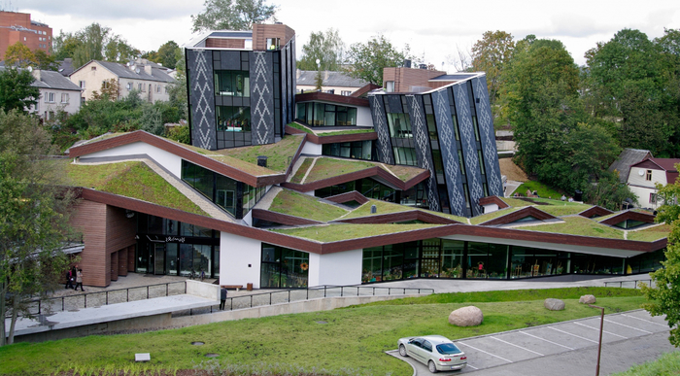

Рисунок 9 – Молодёжный центр Zeimuls. Латвия

Грандиозный молодёжный центр в Астане (Казахстан) был спроектирован специалистами из архитектурной компании Studio 44 Architects и построен в 2011 году. Под одной его крышей собраны разнообразные спортивные, образовательные и развлекательные программы. В данном проекте произошло эффектное слияние местных традиций строительства жилых зданий и характеристик супрематических композиций.
Важнейшим элементом казахской юрты является шанырак (деревянная «корона» в центре купола юрты, расположенная над очагом). В данном проекте «шаныраком» стал цилиндр высотой 8 метров и диаметром 156 метров.
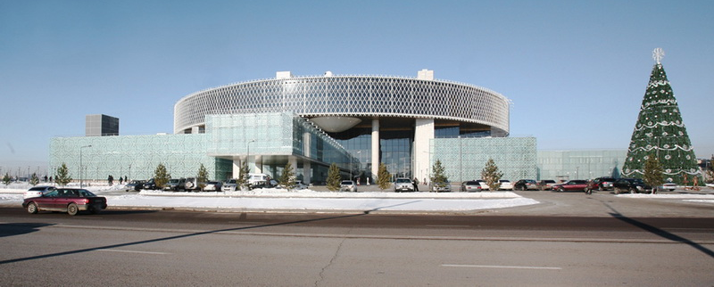
Рисунок 10 – Дворец школьников в Астане. Казахстан

В 2016 в Приморском районе Санкт-Петербурга открылся новый молодежный центр,здание для которого выкупили в 2014 году за 140 миллионов рублей. В своей структуре центр соединил спортивный и танцевальные залы, помещения для занятий творчеством и организации общественной работы, актовый зал на 150 посадочных мест, открытая сцена для проведения акций. В центре работают танцевальные, вокальные и театральные студии, группы фитнеса, секция шахмат, Молодежный совет Приморского района. Одной из основных особенностей сооружения является адаптацияздания для маломобильных групп населения, в том числе слабовидящих и инвалидов-колясочников.
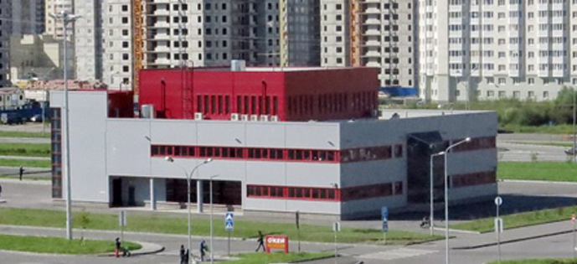
Рисунок 11 – Молодежный центр «На Богатырском» Санкт-Петербург

Центр был построен в рамках государственно-частного партнёрства. Место, где расположился новый МЦ, представляет собой типичный вариант спальной застройки. На фоне многоэтажек небольшое компактное здание, к сожалению, выделяется только своими красными вставками на фасаде. На наш взгляд, архитектура центра напоминает скорее гипермаркет, нежели место, где молодёжь проводит свой досуг.
В России наиболее ярким примером реконструкции старого здания, по нашему мнению, является Многофункциональный молодежный центр «Планета КВН» – центр молодежной культуры международного уровня (бывший Кинотеатр «Гаванна»).Ранее здание кинотеатра было спокойным представителем позднего модернизма с характерной для своего времени нотой классики, с размеренным взглядом на проспект. Сейчас же здание – образец современной инновационной архитектуры. Гибкая динамичная оболочка в корне изменила образ здания.
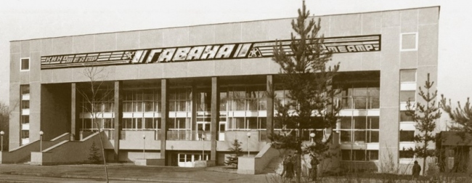
Рисунок 12 – Кинотеатр «Гаванна» до реконструкции. Москва
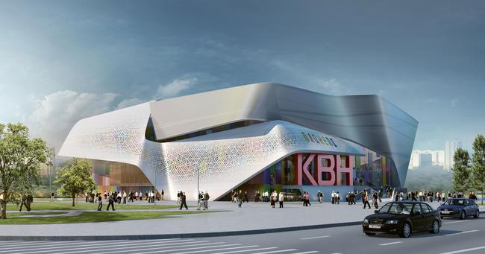
Рисунок 13 – Молодежный центр «Планета КВН». Москва

На сегодняшний день решается вопрос о реконструкции к 2018 году главного здания знаменитого на Урале Дворца молодёжи Екатеринбурга, спроектированного под руководством главного архитектора города Свердловска Геннадия Ивановича Белянкина и открытого в 1973 году. Уникальный архитектурный объект впечатлял всех и своим внешним обликом, и интерьерами. Здание, одетое в стекло и камень, приподнято над площадью на гранитном подиуме с открытыми лестницами. На фронтоне над стеклянным витражом – чеканный фриз, заполненный горельефными изображениями – символами преемственности поколений: огонь, передаваемый из рук в руки, а справа и слева – молодые люди, атрибуты в их руках говорят о профессиях и увлечениях. В функциональном отношении Дворец был спроектирован как концертный, театрально-зрелищный и спортивный комплекс.
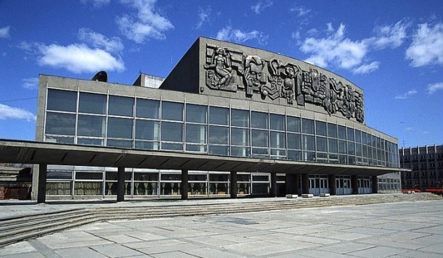
Рисунок 14 – Дворец молодёжи. Екатеринбург
В настоящее время совместно с Министерством строительства и архитектуры Свердловской области разрабатывается проект реконструкции главного фасада Дворца молодежии капитального ремонта сооружения, но в связи с дорогостоящей реализацией сроки постоянно откладываются.

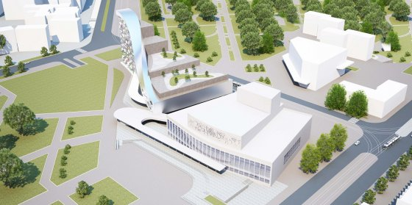
Рисунок 15 – Проект реконструкции Дворца молодёжи. Екатеринбург
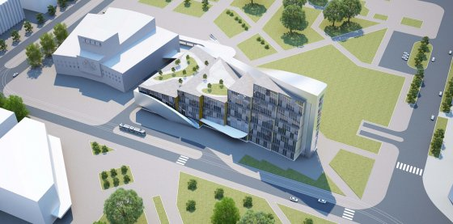
Рисунок 16 – Проект реконструкции Дворца молодёжи. Екатеринбург

Таким образом, мы видим, что количество вновь созданных и реконструированных центров для молодёжи в России весьма незначительно по сравнению со странами Запада и суверенными государствами постсоветского пространства, и они носят единичный, штучный характер. Поэтому опыт проектирования и строительства подобных сооружений, отвечающих современным социальным требованиям молодого поколения, практически отсутствует, чтоосложняет задачу проектирования новых и реконструкции старых молодёжных центров.

Глава II Проблемы и перспективы проектирования
Молодёжного центра в Челябинске
2.1. Социальный заказ молодёжи города Челябинска

Челябинск – студенческий город, по данным Челябинскстата, численность молодых южноуральцев в возрасте от 14 до 30 лет на 1 января 2016 года составляло749,606 тысяч человек, большинство из них проживает в столице Челябинской области.Около 30% от общего числа составляет студенческая молодежь. Государственных и негосударственных образовательных организаций высшего образования в Челябинске около 30, профессиональных образовательных учреждений –34.
В Челябинске существует на сегодняшний день значительное количество досуговых учреждений для детей и подростков (Дворец пионеров и школьников им. Н.К. Крупской, Дворец молодёжи «Смена», Дворец спорта «Юность», детский дом культуры «Ровесник», детский клуб «Сокол», дворец культуры «Данко», детский клуб «Спарта», детский клуб «Лад», детский клуб «Юникс», Детский клуб «Творчество», детский клуб «Юность и др.), большинство из них располагается в собственных зданиях, построенных в эпоху социализма (утратившие, на наш взгляд, на сегодняшний день свою архитектурную и функциональную актуальность). Для студенческой молодёжи, к сожалению, такие сооружения отсутствуют, возможность творческой самореализации существует только при образовательных организациях.
В столице Южного Урала проводится множество культурных мероприятий регионального, всероссийского и международного уровней (фестиваль молодёжного творчества «Весна студенческая», фестиваль команд КВН «Снежные буераки», международный чемпионат по хип-хопу и брейк-дансу «ENERGY», Международные танцевальные форумы, Всероссийский слёт студенческих отрядов,фестиваль моды «Платье города» и многие другие). В большинстве своем для проведения этих мероприятий помещения арендуются (Челябинский театр драмы имени Наума Орлова, концертный зал им. С. С. Прокофьева, Челябинска Театр оперы и балета им. Глинки, ледовая арена «Трактор», Дворец культуры железнодорожников и др.), т.е. тратятся значительные средства из городского, областного и федерального бюджетов, зачастую помещения не соответствуют требованиям проведения мероприятий.
Значительное число студенческой молодёжи не имеют возможности для постоянной самореализации в сферах хореографии, вокала, театрального и музыкального искусства.
Для подтверждения гипотезы, нами было проведено социологическое исследование среди студенческой молодежи Челябинска. Авторская анкета состояла из 9 вопросов. Нами было опрошено 350 студентов в рамках регионального фестиваля молодежного творчества «Весна студенческая» и 350 студентов образовательных организаций высшего образования посредством интернет-опроса, т.е. 50% участников опроса – целевая аудитория, занимающаяся творчеством (совокупность респондентов 2) и 50%– «среднестатистических» студентов (совокупность респондентов 1), поэтому мы считаем выборку репрезентативной.

Рисунок 17, 18 ─ Диаграмма 1 и 2 «Место проведения досуга челябинской молодежи»

Исходя из данных диаграммы 1, мы видим, что большая часть южноуральской молодежи предпочитает проводить свое свободное время вне дома – 73% респондентов, причем, как мы и предполагали, ориентированная на творчество молодёжь составляет 89%. Из 2-й диаграммы видно, что количество потенциальных потребителей услуг молодежного центра может составить до 17% среди респондентов совокупности 1 и 66% творческой молодежи.

Рисунок 19 – Диаграмма 3 «Причина проведения досуга дома»

Рисунок 20 – Диаграмма 4 «Причина проведения досуга дома»

На основе результатов анкеты, мы видим, что молодежь города Челябинска не удовлетворена наличием существующих мест для проведения досуга, в основном из-за их малочисленности(отсутствия). 65% респондентов совокупности 2 не имеют на сегодняшний день возможности реализовать свой творческий потенциал.

Рисунок 21 – Диаграмма 5 «Потребность в новом Молодежном центре»

Подтверждает гипотезу нашего исследования ответ респондентов на вопрос «Нужен ли городу Молодёжный центр нового поколения?» 98% студентов совокупности 2 и 58% совокупности 1 ответили однозначно «да», генеральная совокупность составила 78%. Следует вывод, что молодежь Челябинской области готова стать потенциальным потребителем услуг нового Молодежного центра.

Рисунок 22 – Диаграмма 6 «Месторасположение Молодежного центра»

На вопрос о месторасположении Молодёжного центра 66,5% респондентов генеральной совокупности отметили важность транспортной доступности.

Рисунок 23 – Диаграмма 7 «Интересы потенциальных потребителей»

Большая часть респондентов предпочтет посещать в новом Молодёжном центре объединения творческой направленности – 54,5%, в спортивных секциях заинтересовано 35,5% студентов. Необходимо, учитывая заказ южноуральской молодёжи предусмотреть объединения интеллектуальной и волонтерской направленности, а также условия для общественных организаций.

Рисунок 24, 25 – Диаграммы 8, 9 «Выявление потенциальных потребителей услуг Молодёжного центра»

В диаграммах8-9 представлены результаты генеральной совкупности респондентов, так как ответы первой и второй группы практически совпадали. На вопрос «Планируете ли Вы посещать мероприятия (международного, всероссийского, регионального уровней), проводимых на базе Молодежного центра?» большая часть респондентов дала положительный ответ. Исходя из результатов диаграммы9 мы видим, что большинство респондентов ─ 76% хотели бы заниматься в творческих объединениях нового Молодежного центра. При анкетировании 24% опрошеных, давшие отрицательный ответ, отмечали, что их устраивает творческое объединение, созданное при образовательной организации.
На вопрос, «Какие требования Вы предъявляете к будущему Молодежному центру?» наибольшее значение у респондентов получили ответы: «равноудаленность от всех районов города», «наличие рекреационной зоны», «возможность проведения массовых мероприятий», и замыкает эту группу ответ ─ «привлекательный внешний облик (архитектурная ценность)». Ответ «наличие достаточного количества парковочных мест» у опрошенных не вызвал достаточного интереса, но мы считаем, что это одно из важных условий при проектировании Молодёжного центра.
В рамках бесед со специалистами, занимающимися реализацией государственной молодежной политики, мы выявили следующие дополнительные требования к функциональной организации Молодежного центра:
- разнообразие предоставляемых возможностей, многофункциональность;
- гибкость, подвижность, возможность трансформации пространства;
- обеспечение возможности межличностного свободного общения молодежи;
- создание условий для творческой и научной досуговой деятельности, а также условий для проявления и развития личностных качеств;
- организация социальной поддержки;
- безбарьерная среда;
- включение в состав молодёжного центра следующих функциональных зон: коммуникативной (зоны общения), нетрадиционных видов спорта, зрелищно-развлекательной, научного и досугового творчества.
Таким образом, мы видим, что строительство Молодёжного центра Южного Урала сегодня является насущной необходимостью. Мы считаем, чтонеобходимо использовать положительные примеры столичных городов – Москвы и Санкт-Петербурга, где такие дома привлекают своими безграничными возможностями и, по сей день остаются важнейшими социокультурными центрами для молодежной аудитории.

2.2. Проект Молодёжного центра столицы Южного Урала

Исходя из вышеизложенного, мы видим, что Челябинску необходимо создать зону массового сосредоточения молодёжи путём строительствасовременного многофункционального молодёжного центра (далее Молодёжный центр).Нами был разработан архитектурный проект данного сооружения.
На основе анализа нормативно-правовой базы, специальных исследований современные молодежно-досуговые центры должны выполнять следующие функции: развлечения, стимулирования творческой активности, досугового общения, обучения культурно-досуговым навыкам, физкультурно-оздоровительную, информационно-методическую и другие.Чтобы выполнить эти функции, молодежно-досуговый центр должен располагаться в здании или комплексе зданий и сооружений, оснащенных необходимым оборудованием.
Основной задачей Молодёжного центра должна стать максимальная реализация досуговых программ для молодежи. В планировочную основу необходимо вложить структуру и характер запросов молодежи, а также учесть все новые, нетрадиционные формы досуговой деятельности современной молодежи.
Исходя из запросов южно-уральских студентов, специалистов, реализующих государственную молодёжную политику, а также анализа градостроительного плана Челябинска, наиболее оптимальным местом для возведения нового Молодёжного центра является северо-западная часть города (Калининский и Курчатовский районы).
Рисунок 26 ─ предполагаемое место для строительства Молодежного центра. Калининский район ул. Салавата Юлаева

Северо-запад часто называют «спальным районом», т.к. именно здесь сосредоточено огромное количество жилых массивов, удобная инфраструктура, возможность добраться в центр города как через Шершневскую плотину, так и через основную транспортную магистраль южноуральской столицы - улицу Бр. Кашириных.Именно здесь в получасовой транспортной доступности находятся крупнейшие вузы Челябинска (ЮУрГУ, ЧелГУ, РБИУ, ЮУрГГПУ и т.д.) и целый ряд профессиональных образовательных учреждений. К несомненным достоинствам данного месторасположения мы также можем отнести и экологическую составляющую, наличие многочисленных парковых и лесных массивов.
По мнению архитекторов и специалистов в области проектирования и строительства, привлекательным участком также является набережная реки Миасс.
Рисунок 27 – Набережная реки Миасс (1 вариант)

Рисунок 28 – Набережная реки Миасс (2 вариант)

Но, на наш взгляд, при возведении объекта на данной местности возникнут проблемы, решения которых будет непросто найти: недостаток парковочных мест, сильная загруженность центральных магистралей (особенно в часы-пик), ограниченность пространства для дальнейшего расширения комплекса зданий Молодежного центра, вырубка зеленых насаждений в черте города. Именно поэтому мы считаем, что северо-запад для возведения Молодежного центра, все-таки предпочтительнее.
В основу авторского проекта положены следующие принципы:
- градостроительные (расположение городка в структуре города, связь с существующей застройкой и транспортными узлами, резервы для развития);
- функционально-планировочные (функциональные зоны и их взаимосвязь, информативность и безбарьерность среды);
- композиционные (универсализация среды, цветовое и формальное влияние);
- социально-экономические (социальная значимость и экономическая эффективность);
- экологические (экологическая безопасность);
- конструктивные (целесообразность конструктивного решения, безопасность эксплуатации);
- инженерно-технические (техническое и информационное обслуживание);
- эргономичность (легкость в использовании).
Основное здание довольно компактное, но является доминантой комплекса – архитектурная форма «вырывается» из однообразной застройки при помощи своего яркого фасада, акцентируя на себе внимание. Такой запоминающийся вид не оставит равнодушным жителей и гостей города. Архитектурная форма здания имеет в основе статическую композицию с элементами комбинаторики. В основе образа лежат скомбинированные воедино геометрические фигуры - а именно параллелепипеды. В соответствии с образом оформлен фасад здания.
Для проектирования выбран участок, расположенный на пересечении улиц Салавата Юлаева и 250-летия Челябинска. Данный участок находится напротив здания ледовой арены «Трактор».
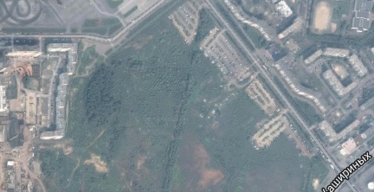
Рисунок 29 − Предполагаемое место для строительства Молодежного центра. Калининский район ул. Салавата Юлаева

Рельеф выбранного участка относительно ровный, без существенных перепадов, но с небольшим уклоном в сторону улицы Братьев Кашириных.Проектируемая территория на данный момент не застроена, на ней располагаются нелегальные платные автостоянки, огороженные сомнительным забором, которые по проекту предусмотрены под снос. Территория не благоустроена, озеленение стихийное.

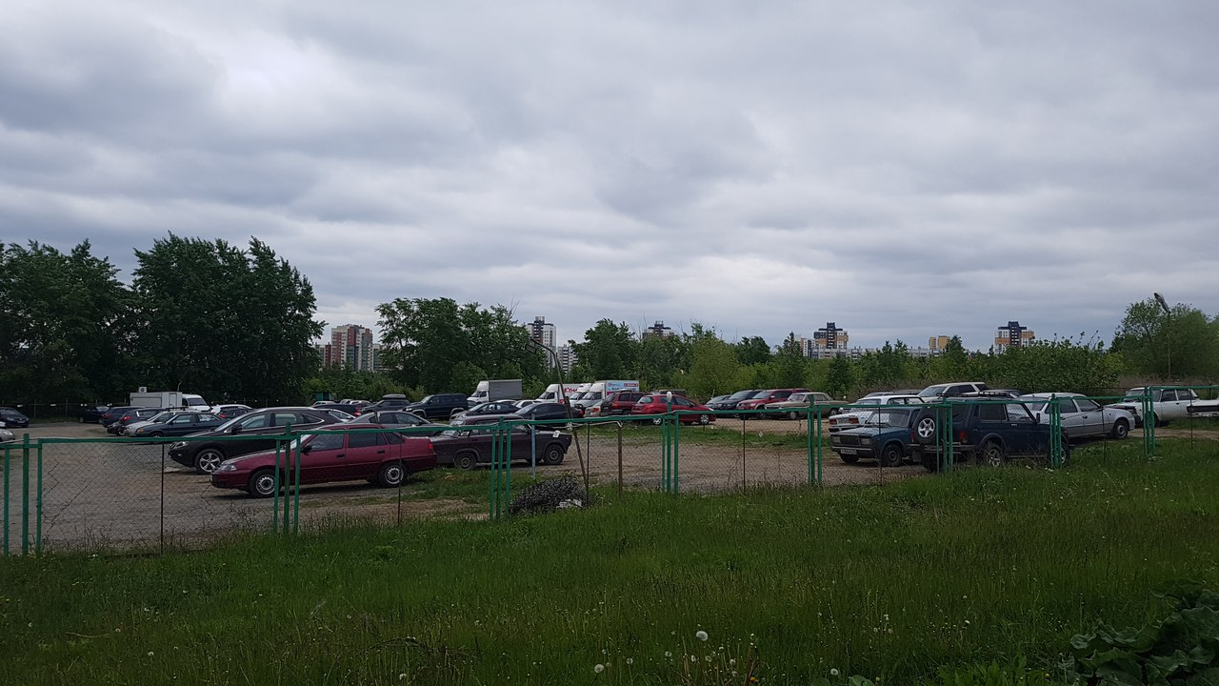
Рисунок 30 − Панорама на выбранный участок с улицы Салавата Юлаева
При разработке проекта, на наш взгляд, особое внимание необходимо уделить именно архитектурной части молодежного комплекса. Прямоугольная форма участка вдоль улиц Татищева и Салавата Юлаева, а также расположение окружающей жилой застройки и располагающейся напротив ледовой арены Трактор повлекло за собой формирование генплана и посадку здания многофункционального молодежного центра. Проектируемый объект состоит из семи частей: 2-ух этажного здания гостиницы, спортивного блока (разделенного на 2 части), зрелищного блока, учебного блока, административного блока и блока общественного питания. Организация заезда на территорию проектируемого объекта осуществляется с ул. Татищева и ул. Салавата Юлаева.
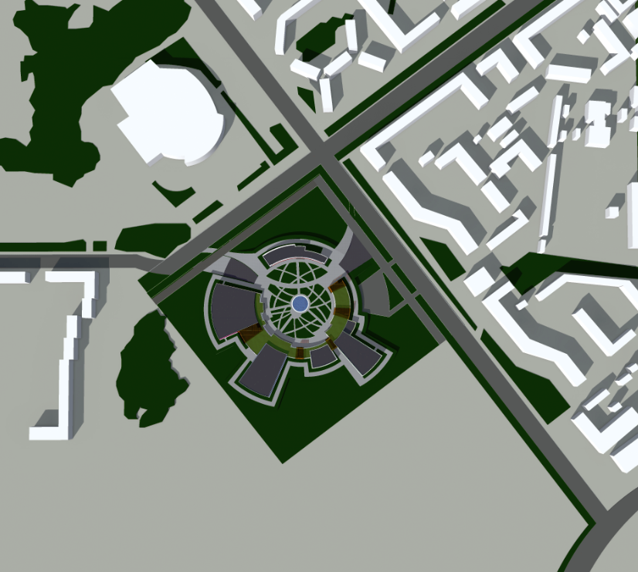
Рисунок 31 − Генеральный план

Многофункциональный центр разделен на шесть отдельных объемов совсем не случайно. При разработке проекта возникла идея спроектировать для молодежи по-настоящему многофункциональный комплекс, в состав которого вошли бы и спортивный центр, и творческие студии, и научные лаборатории. Однако меньше всего хотелось «набивать» всеми функциями один большой сложносочиненный объем, справедливо полагая, что в таком случае вряд ли получится создать понятную, сразу считываемую планировку внутренних помещений. Сооружение же шести невысоких зданий позволяет превратить молодежный центр в целый городок с собственной центральной площадью и внутренними улочками.
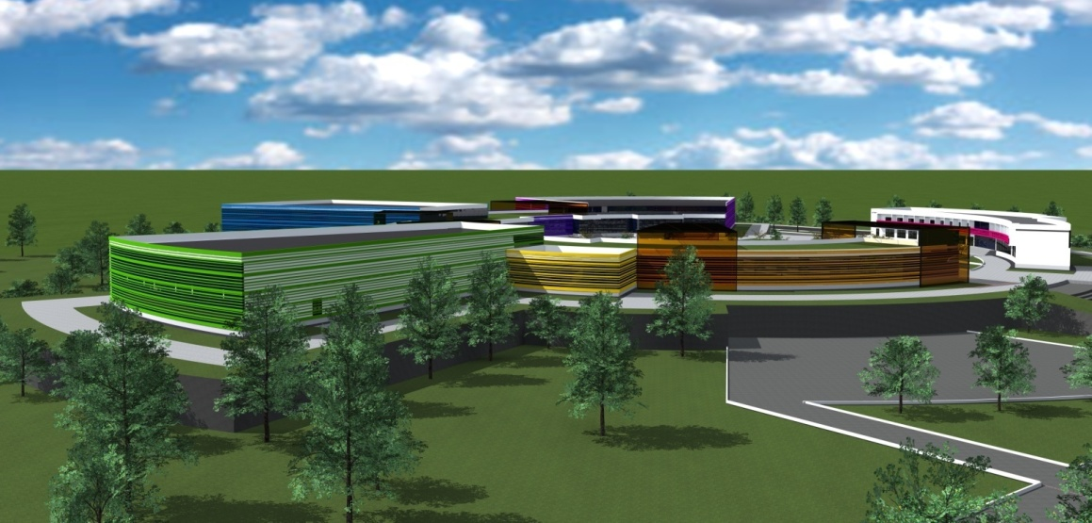
Рисунок 32 − Перспективный вид на проектируемый центр
Все функциональные зоны комплекса группируются вокруг входного пространства, от которого расходятся веером, формируя своеобразную композиционную структуру здания. Проектом также запланирована открытая эксплуатируемая кровля, которая обеспечивает подход ко всем функциональным зонам, что увеличивает универсальность комплекса и возможности его эксплуатации, обеспечивая независимый доступ к любым помещениям первого и второго этажей. Активный цвет каждого блока также является элементом ориентации и отражает многообразие внутренней планировки. Каждая функциональная зона имеет свою цветовую гамму.

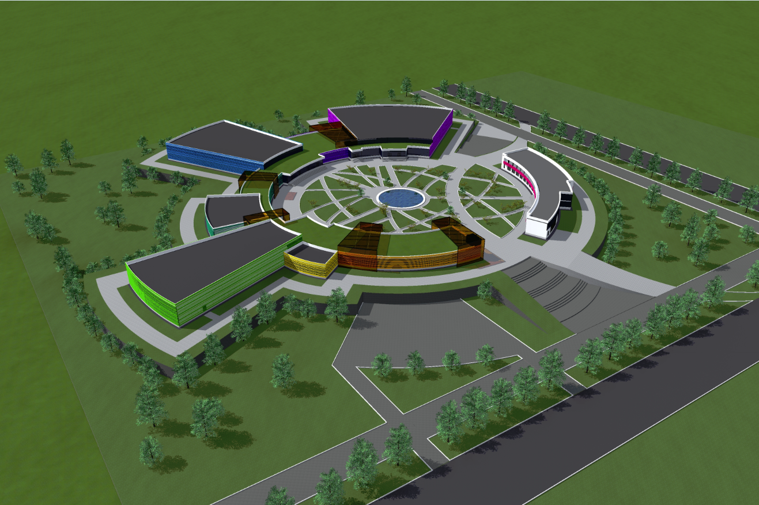
3
5
1
2
4
6
Рисунок 33 − Перспективный вид на генеральный план молодежного центра

Экспликация генерального плана:
1 ‒ проектируемое здание молодежного центра;
2 – рекреационная зона;
3 – гостиница-общежитие для студентов;
4 – наземные парковки;
5 ‒ озеленение;
6 ‒ территория для дальнейшего развития комплекса.

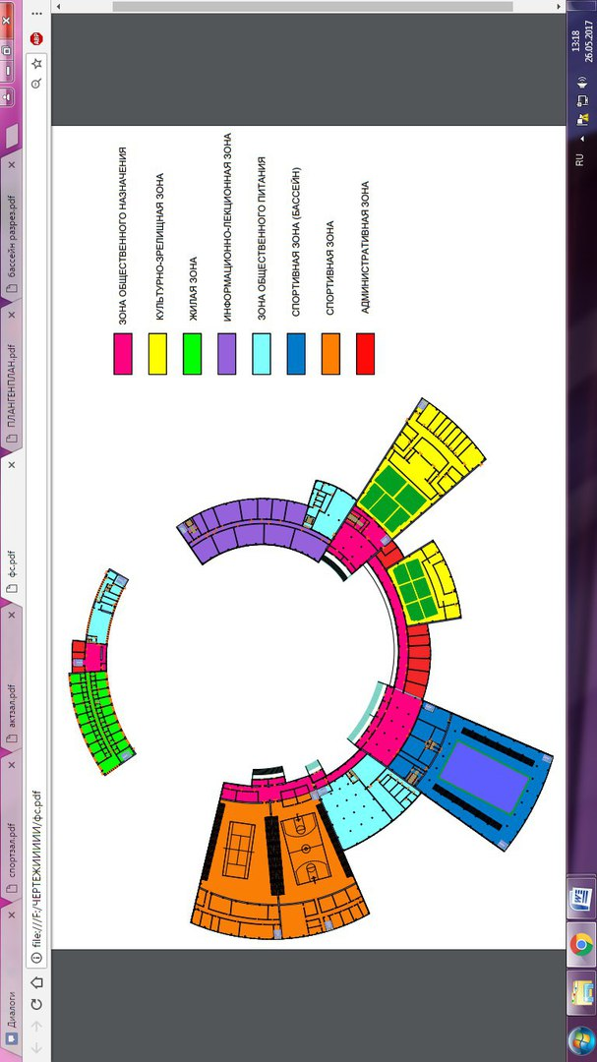
Рисунок 34 ‒ Функциональная схема молодёжного центра

Единого центрального входа у проектируемого молодежного центра нет. Каждый функциональный блок имеет собственную входную зону, но при этом все блоки соединяются между собой, образуя единую форму.
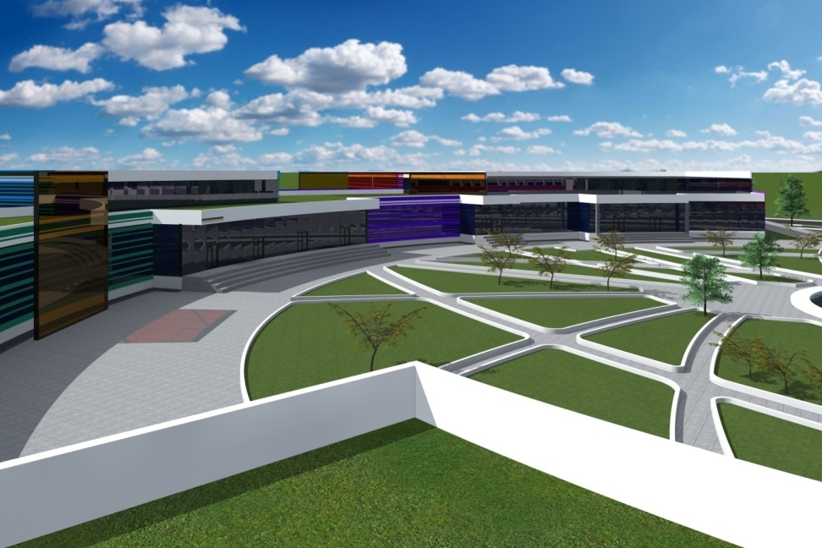
Рисунок 35 − Вид на молодежный центр с эксплуатируемой кровли

На территорию внутреннего двора молодежного центра предусмотрен въезд с обеих примыкающих улиц. Вокруг здания устроен пожарный проезд, шириной 6 метров.
Так как рельеф на выбранном участке с видимым отклонением, здание планируется возводить на небольшой насыпи. Благодаря такому решению, вытянутые невысокие фасады молодежного центра со стороны будут казаться более выигрышно.
Для того чтобы попасть на территорию центра запроектированы 2 лестницы со стороны главных улиц. Любой прохожий может подняться на территорию здания и отдохнуть в рекреационной зоне.
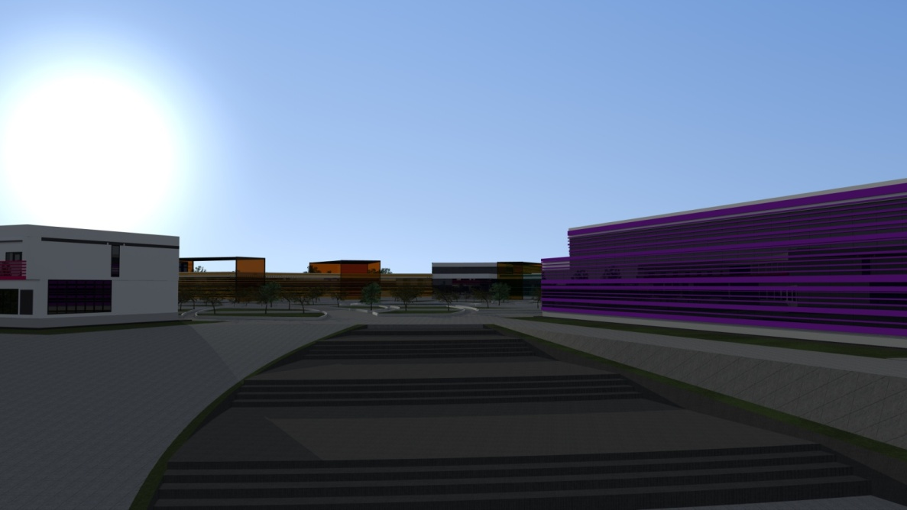
Рисунок 36 − Лестница, ведущая к молодежному центру от улицы Татищева

В современном мире экологическая составляющая при проектировании общественных центров играет важную роль. В пыльных, серых мегаполисах возникает непреодолимое желание выбраться на природу. Данный проект молодежного центра направлен на максимальное сближение молодого человека с окружающей средой. Предусматривается озеленение по всей территории вокруг многофункционального центра. Большая площадь перед главным фасадом занята под рекреационное пространство с различной растительностью и небольшим прудом. Продолжает данную тематику зеленая эксплуатируемая крыша.
Ориентация здания по сторонам света выполнена так, чтобы проезжающие и проходящие мимо жители и гости города смогли хорошо рассмотреть здание, чтобы сложилось благоприятное мнение об окружающем районе в целом. Именно поэтому, центр расположен не параллельно улице Татищева и Салавата Юлаева, а закруглено. Находящиеся внутри зданий в течение всего дня студенты и посетители не должны испытывать дискомфорт от прямых солнечных лучей, поэтому на южную сторону обращены выставочные и спортивные помещения, а сами классы были ориентированы на запад и восток.
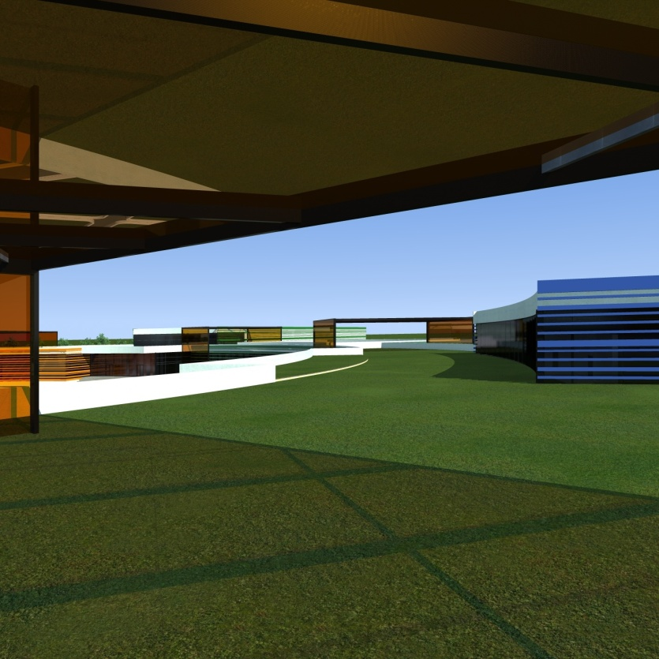
Рисунок 37 − Вид на эксплуатируемую кровлю молодежного центра

Внутренний двор проектируется открытым, с размещением на его территории фонтана, скамеек, уличных фонарей, пешеходных дорожек, клумб с цветами и декоративных деревьев.
Композиция благоустройства подчинена главной композиции всего комплекса. Выходы во внутренний двор имеются из основных помещений комплекса.
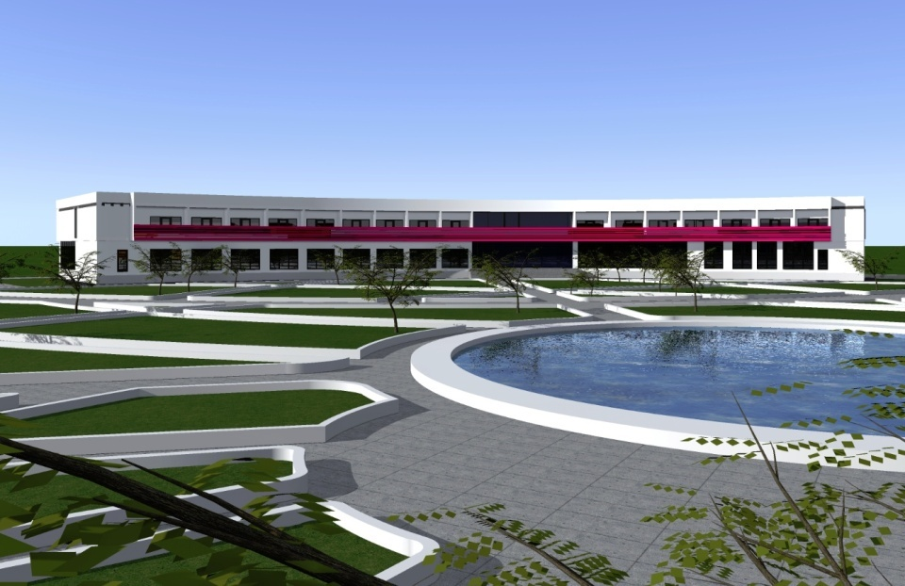
Рисунок 38 − Внутренний двор молодежного центра

Планировочное решение молодежного центра, функциональный и технологический процесс, расположение групп помещений и зон первого этажа подчинены общей архитектурной концепции − соединению сложных и простых форм плана посредством единого пространства внутреннего двора. Основное ядро Культурно-образовательного комплекса расположено на первом этаже, там проходят основные функциональные процессы. Высота первого этажа составляет 4,2 метра. Высота спортивного зала, бассейна и зрительного зала составляет 7,5 метров.
Главные вход в учебный блок расположен с внутреннего двора и объединен с вестибюлем для зрительного зала со сценой эстрадой на 1200 мест. Лестницы из учебного и зрительного блока соединяет их с эксплуатируемой кровлей. Из холла предусмотрены эвакуационные выходы. Группа гардеробных помещений находится в вестибюле.
Следуя по коридору, который является рекреационной зоной и открыт свету со стороны внутреннего двора, можно попасть в группу помещений бассейна и спортзала, которые включают сам спортзал (12х24 метра) и теннисный корт (11х24 метра), малый спортивный зал, раздевалки, душевые, помещения для хранения инвентаря, тренерские и т.д.
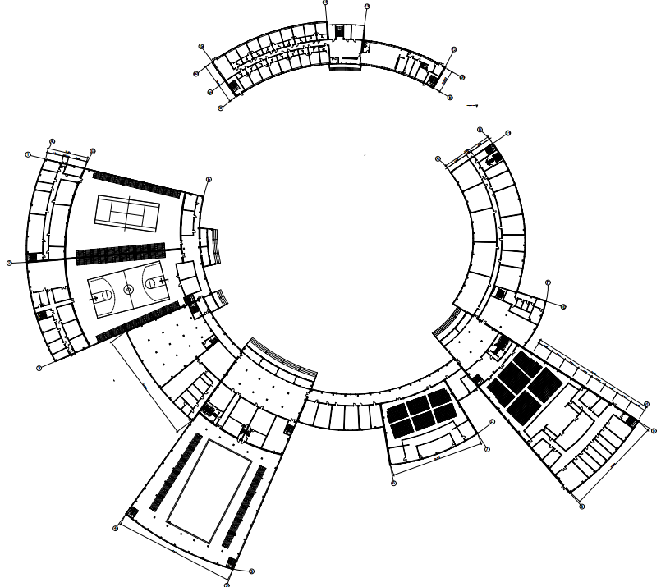
Рисунок 39 – План первого этажа молодежного центра

Со 2 этажа комплекса можно легко выйти на крышу здания и зайти в другую его часть. Гостиница также имеет 2 этажа, на первом этаже через вестибюль можно попасть в ресторан или подняться на второй этаж, где располагаются жилые номера.
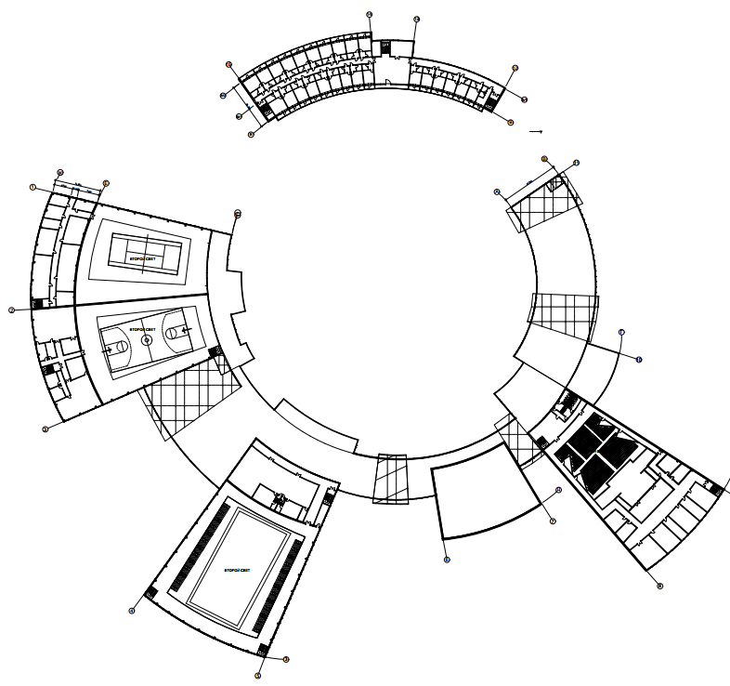
Рисунок 40 − План 2 этажа молодежного центра

В проекте планируется высадить разнообразные цветущие кустарники и деревья, которые легко приживутся к суровому Челябинскому климату. В проекте озеленения использованы несколько видов деревьев: липа, клен, кустарник, а также − газонная трава. Для покрытия пешеходных дорожек использована тротуарная плитка,подпорные стенки выполнены из бетона.
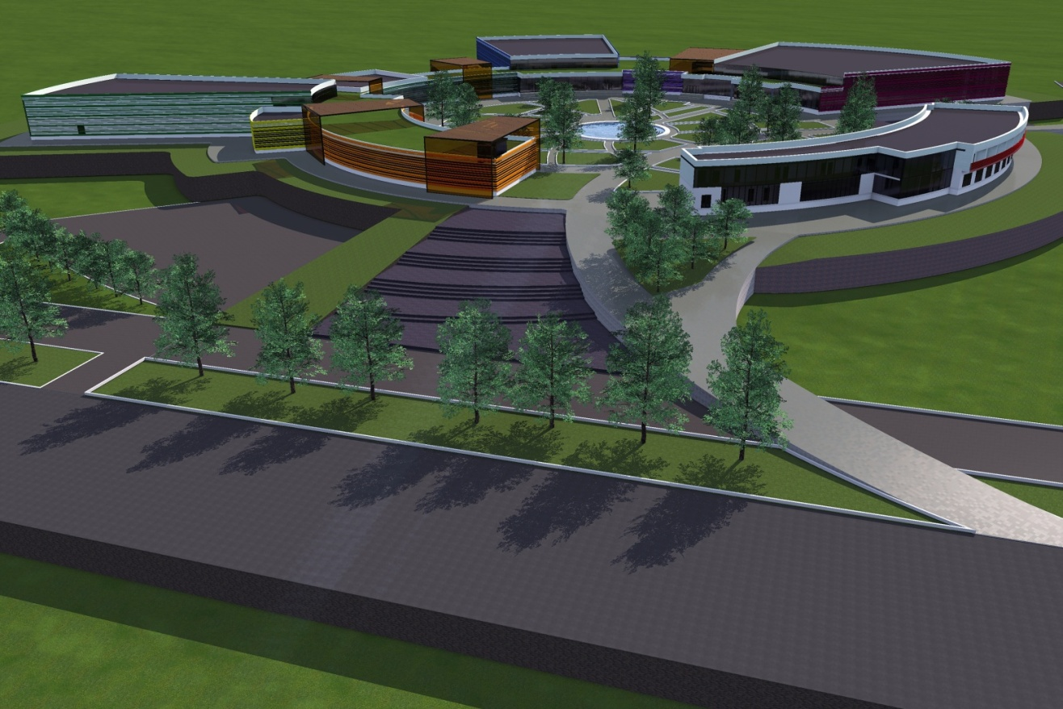
Рисунок 41 ‒ Вид на проектируемый центр с улицы Салавата Юлаева

При разработке проекта необходимо уделить внимание и его конструкторской части. Планировочное решение комплекса, функциональный и технологический процесс, расположение групп помещений и зон первого этажа подчинены общей архитектурной концепции ‒ соединению сложных и простых форм плана посредством единого пространства внутреннего двора. Основное ядро комплекса расположено на первом этаже, там проходят основные функциональные процессы.
Высота первого этажа многофункционального млодежного центра составляет 4,2 метра. Высота спортивного зала, бассейна и зрительного зала составляет 7,5 метров.
Центр делится на несколько функциональных зон:
- Культурно-зрелищная (зал на 1200 мест со сценой-эстрадой и универсальный зал на 600 мест);
- Культурно-массовая (входная зона с фойе в каждом блоке, кафе-столовая);
- Информационно-лекционная (кабинеты для проведения различных дополнительных занятий, кружков и пр.);
- Спортивная (включает в себя 2 части ‒ это бассейн и площадки для баскетбола, волейбола и тенниса);
- Жилая (гостиница-общежитие).
Из культурно-зрелищной зоны можно легко попасть в спортивную, следуя по коридору, который является рекреационной зоной и открыт свету со стороны внутреннего двора.
Значительная площадь окон, остекление дверей, а также второй свет обеспечивают зданию инсоляцию внутренних помещений.
Лестничные клетки располагаются таким образом, чтобы в случае эвакуации не возникало скопления людей возле выходов. Все лестницы в здании незадымляемые и освещаются естественным освещением.
Санитарные узлы запроектированы во всех функциональных блоках, а также в кафе столовых и служебных помещениях. Из фойе осуществляется доступ в гостевой санузел. На всех этажах предусмотрены технические помещения, для персонала и хранения инвентаря и инструментов.
Для наружных стен комплекса применена система вентилируемого фасада. В облицовке фасадов использованы современные материалы разной фактуры и текстуры, применено сочетание грубого фактурного бетона с высокотехнологичными полуматовыми фасадными панелями из нержавеющей стали
и стеклом. Такая отделка фасадов визуально дифференцирует функциональные блоки комплекса по техническим процессам.
Окна, витражи и входы запроектированы из алюминиевых окрашенных профилированных конструкций с заполнением двухкамерными стеклопакетами, имеющими соответствующие показатели по теплопроводности и защите от внешнего шума.
Внутренняя отделка помещений будет выполнена в соответствии с требованиями, предъявленными к современным многофункциональным общественным зданиям.
Конструктивная схема здания: полный каркас. Каркас выполнен в монолитном железобетоне (колонны, перекрытия) и в металле (спортивные блоки). Пространственная жесткость и устойчивость здания обеспечивается каркасом, дисками перекрытий и стенками жесткости.
Фундамент здания свайный. По свайному основанию запроектирован монолитный армированный ростверк. По монолитному ростверку фундамент выполняется из сборных бетонных блоков. Конструкция благодаря такому фундаменту отличается хорошей прочностью и идеально подходит для возведения малоэтажных зданий (1-3 этажа), согласно рисунку 56.
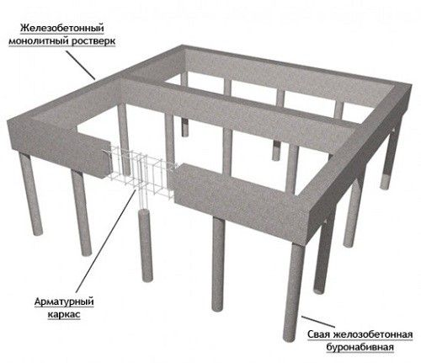
Рисунок 42 ‒ Фундамент с монолитным армированным ростверком

Вертикальные элементы – колонны, сечением 400х400мм и железобетонные стены. Перекрытие выполняется из монолитного железобетона толщиной 300 мм. Рядовые перегородки выполняются из пенобетонных блоков толщиной 200‒100мм. Кровля комбинированная.
Проектом предусмотрено создание эксплуатируемой кровли. Несмотря на то, что большую часть года эксплуатировать кровлю становится проблематично из-за холодов, благодаря правильному техническому оснащению, кровля будет функционировать в обычном режиме в любой сезон. Для этого используются навесы, оборудование для обогрева и снегоочистки, установка водостоков.
Устройство кровли представляет собой несколько слоев, каждый из которых монтируется определенным образом и имеет важное функциональное значение. В совокупности они представляют прочную поверхность, готовую к эксплуатации, согласно рисунку 57. Каждый слой устанавливается после того, когда предыдущий будет полностью просушен и готов.
Слои конструкции кровли:
- жесткое основание;
- слой пароизоляции;
- слой утеплителя;
- стяжка с уклоном;
- слой гидроизоляции;
- защитно-разделительный слой;
- финишный слой.
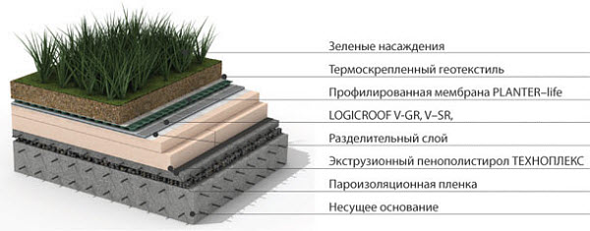
Рисунок 43 ‒ Конструкция эксплуатируемой кровли

Плоская поверхность крыш особенно сильно подвержена действию влаги, ее накоплению и протечкам. Поэтому особое внимание нужно уделить проектированию водосточной системы кровли. Помимо качественной гидроизоляции, на крыше создается отвод дождевой воды, который представляет собой сточную воронку, расположенную на каждом секторе кровли.
Фасад имеет структурное ленточное остекление в сочетании с фасадными вентилируемыми панелями (учебный, административный корпус) и бетонного монолита (первый этаж).
Металлокассеты для вентилируемых фасадов ‒ современное фасадное покрытие, которое находит широкое применение в системах вентилируемых фасадов. Фасадные кассеты — объемные металлические панели, которые представляют собой металлическую конструкцию с загнутыми с четырех сторон листами, не имеющих стандартного размера. Как правило, их изготавливают под конкретный заказ, фасад, определенной конфигурации и цвета. Размеры, конструкция, цвет и фактура поверхности металлокассет могут быть самыми разными. Можно добиваться различных эффектов, сочетая на фасаде металлокассеты различных размеров, цветов, фактур.
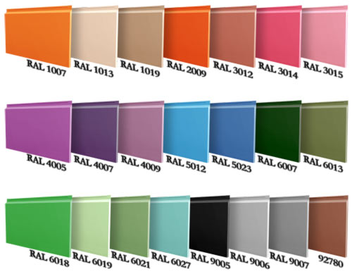
Рисунок 44 – Многообразие выбора металлокассет

Фасадные металлические кассеты изготовляются на современном компьютеризированном оборудовании из оцинкованного листа с полимерным покрытием, методом гнутья. При толщине стальной жести толщина 0,7 - 1,0мм площадь 0,3 - 0,7 м², толщина 1,0 - 1,2мм площадь 0,7 - 1,0м².
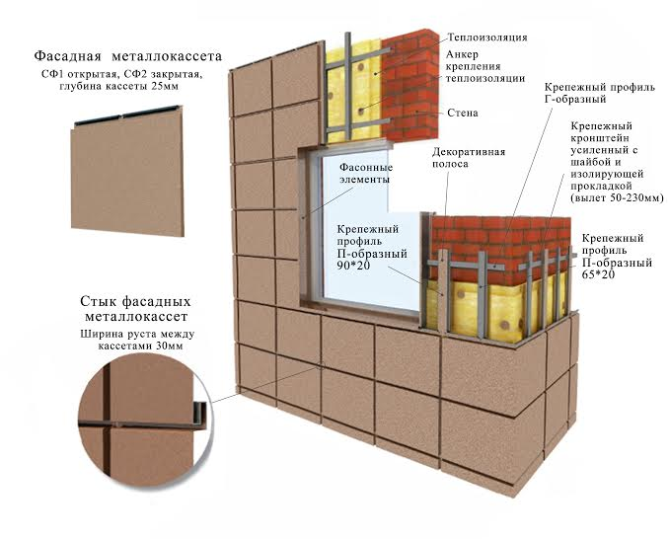
Рисунок 45 ‒ Фасадная система под металлокассеты

Для внутренней отделки используются гипсокартонные листы «AirRenewTM», которые благодаря своим уникальным свойствам снижают концентрацию вредных летучих органических соединений, циркулирующих в помещении. Ламинированные напольные покрытия, синтетические ковролины, мебель из ДСП — многие современные материалы негативно влияют на качество воздуха в здании. Гипсокартон «AirRenew» в буквальном смысле чистит воздух от формальдегидов и прочих альдегидов, витающих в воздухе — превращая их в инертные безопасные соединения. Среди прочих достоинств материала — повышенные показатели влагостойкости и огнеупорности; панели «AirRenewTM» прошли специальную обработку против плесени, согласно рисунку 60.
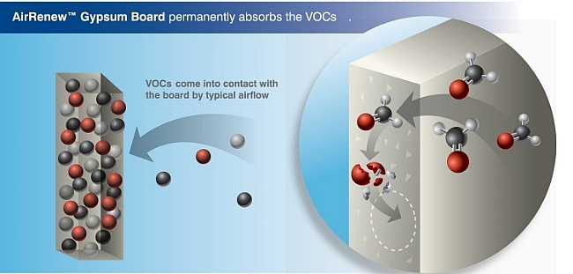
Рисунок 46 ‒ гипсокартонные листы «AirRenewTM»

В учебных аудиториях для защиты от яркого солнечного света планируется использовать не просто жалюзи, а рулонные шторы RB 500 от компании Hunter Douglas Contractет, которые могут быть использованы даже для самых больших оконных проемов. Новые жалюзи отличаются изящным дизайном, прочностью и плавным механизмом: RB 500 контролируется вручную и автоматически. Несколько штор могут быть соединены в единую систему. Просты в установке и эксплуатации. Система RB 500, представленная Hunter Douglas Contract, позволяет легко регулировать воздействие солнечных лучей и тепла, а также свободно менять вид из собственного окна.

Инженерно-техническая часть реализуется следующим образом.Проектируемое здание молодежного центра снабжено: трубопроводом, водоснабжением, канализацией, вентиляцией, электроснабжением, телефонной связью, интернетом, системой охранной сигнализации.
Система водоснабжения здания запроектирована с подключением к магистральному водопроводу.
Трубопровод монтировался из металлопластиковых труб. Уложен ниже глубины промерзания грунта – 1500 мм, с использованием дополнительной теплоизоляции.
По назначению система водоснабжения здания – хозяйственно-питьевая, противопожарная. Такая объединенная система водопровода использует воду питьевого качества. Объединение в одну систему всех водопроводов, подводящих воду одного качества и под одинаковым напором, приводит к уменьшению строительных и эксплуатационных расходов.
Канализация – местная. При устройстве канализации размещение очистных сооружений, мест сточных вод, а также требуемая степень очистки согласованы с органом санитарно-эпидемиологической службы. Использованы естественные методы очистки сточных вод. Трубы канализации укладывать с уклоном 0,02 в сторону выпуска. Выпуски из санитарных приборов, кроме унитаза, оборудованы сифонами.
Наружное пожаротушение осуществляется от проектируемого пожарного гидранта. Вентиляция – приточно-вытяжная установка с механическим и естественным побуждением и увлажнением воздуха. Для вентиляции используются вентиляционные каналы внутри стен здания.
Электроснабжение выполнено от городской подстанции с запиткой двумя кабелями – основной и запасной.
В проекте предусмотрена телефонная связь в административной группе помещений. Также молодежный центр оборудован беспроводным интернетом.
В представленном многофункциональном молодежном центре присутствуют приборы учета и контроля в соответствии с действующими требованиями и нормами СНиП, сертифицироваными по стандартам Российской Федерации согласно техническим условиям на подключение.
Подключение газоснабжения, канализации, линии электроснабжения выполняется согласно техническим условиям соответствующих служб и организаций.
Система отопления – состоит из стальных водогазопроводных труб по ГОСТ 3262-75* и стальных электросварных труб по ГОСТ 10704-1.
Вентиляция – приточно-вытяжная с естественным побуждением;
Мусоропровод в здании не предусмотрен.
Теплоснабжение - схема теплоснабжения закрытая.
Сети запроектированы из стальных электросварных труб по ГОСТ 10705-80 для системы теплоснабжения, стальные водогазопроводные оцинкованные по ГОСТ 3262-75*ДЛ системы ГВС.
Проектом предусмотрено устройство рабочего, аварийного, эвакуационного и ремонтного освещения.
Проектом предусмотрены раздельные системы хозяйственно-питьевого и противопожарного водоснабжения. Приготовление горячей воды осуществляется в котельной, температура горячей воды составляет 60-40 °С.
Для освещения помещений предусмотрены светильники с энергосберегающими лампами.
Пожарная сигнализация – подсистема пожарной сигнализации предусматривает установку автономных дымовых пожарных извещателей в помещениях здания, кроме санузлов и «мокрых» помещений.
Пожарные извещатели предназначены для выдачи звуковых и световых сигналов при предельном пороге задымления помещения.

Технико-экономические показатели проекта:
– Площадь участка: 7,89 га;
– Площадь застройки: 14 406,77 м²;
– Общая площадь: 78 962 м²

Заключение

Сфера досуга и отдыха – важнейшая часть повседневной жизни человека, за несколько десятилетий социокультурных перемен в стране и в мире она перетерпела своеобразную «революцию предпочтений» – существенно расширились возможности проведения свободного времени, появились новые формы, поменялся характер и содержание молодёжного досуга. В связи с этим многие досуговые объекты и учреждения перестали отвечать современным требованиям и интересам молодёжи.
Проанализировав зарубежнуюпрактику проектирования и строительства молодежных центров, мы видим, что накоплен большой положительный опыт работы с подобными объектами, к сожалению, в отечественной практике вопросам строительства Молодежных центров уделяется не так много внимания.Таким образом, мы видим, что количество вновь созданных и реконструированных центров для молодёжи в России весьма незначительно по сравнению со странами Запада и суверенными государствами постсоветского пространства, и они носят единичный, штучный характер. Поэтому опыт проектирования и строительства подобных сооружений, отвечающих современным социальным требованиям молодого поколения, практически отсутствует, что осложняет задачу проектирования новых и реконструкции старых молодёжных центров.
В настоящее время есть два пути решения данной проблемы ─ реконструкция уже существующих зданий или строительство новых современных Молодежных центров и комплексов, у каждого способа имеются как свои преимущества, так и недостатки, но одной из основных проблем и того и другого способа является недостаток финансирования.
Проведя авторское анкетирование, мы выяснили, что Челябинску необходим Молодежный центр нового поколения. На наш взгляд оптимальным решением будет строительство «с нуля», так как подходящего здания для реконструкции в Челябинске нет. Поэтому нами был предложен проект, основанный на анализе зарубежного и отечественного опыта строительства и реконструкции подобных сооружений.
Основной задачей проектируемого Молодёжного центра должна стать максимальная реализация досуговых программ для молодежи. В планировочную основу необходимо вложить структуру и характер запросов молодежи, а также учесть все новые, нетрадиционные формы развлечения, просвещения, общения и творчества современной молодежи.
Архитектурный образ Молодежного центра должен воплощать в художественной форме его назначение и идейное содержание и вместе с тем он должен быть взаимосвязан с его градостроительным и природным окружением.
Наружное оформление здания подбирается в комплексе, цветовые решения подобраны с учётом лучшего визуального восприятия здания в целом, воспитательно-психологического воздействия на молодежь, с учётом архитектурных решений окружающих зданий и сооружений. В отделке здания необходимо применение передовых материалов с наилучшими физическими и эксплуатационными показателями, а также с учетом их стоимостных показателей.
На фасаде проектируемого центра, на наш взгляд, обязательно должны располагаться эмблема и название, для выбора оптимального и подходящего варианты можно привлечь жителей города, устроив конкурс на лучший дизайн эмблемы и название.
Функциональное зонирование проектируемой территории должно разделять движения потоков молодёжи, преподавателей и обслуживающего персонала, а также разделять транспортные пути от пешеходных путем устройства многоуровневых дорог, подземных паркингов.
Здание проектируемого Молодежного центра состоит из нескольких функциональных зон: отдыха и развлечений, лекционно-информационных, студийно-кружковых, культурно-зрелищной и культурно-массовой. Культурно-зрелищная зона расположена на первом этаже и включает в себя: вестибюль, фойе, зрительный зал-трансформер на 1200 мест, конгресс-центр, гардероб, буфет, артистические, костюмерные, служебные помещения, санузлы.
Также проектируемый Молодежный центр включает площадки для возможности реализации молодёжных инициатив, имеет передовое инженерно-техническое обслуживание. Техническая информативность пространства молодежного центра основывается на организации мультимедийной сети обслуживания, демонстрационных экранов, обеспечении внутренней рекламой событий и мероприятий, способах ориентации на территории центра.
Концепция и значимость центра обосновываетсямасштабом проекта, планировочной организаций территории и построением функциональных связей, как внутри центра, так и во внешней среде.
В результате выполненной работы были учтены конкретные условия проектирования, оптимальное функциональное решение, удобное для технологии данного учреждения расположения различных помещений: бытовых помещений для работников, помещений для посетителей, технических помещений, а также, созданы оптимальные условия для времяпрепровождения и оптимальной работы посетителей и сотрудников комплекса.
Были достигнуты и выполнены следующие цели:
‒ проведены историко-культурное исследование проектов и построек молодежных досуговых центров;
‒ изучены нормативные требования по проектированию общественных зданий;
‒ разработаны планировочное и объемно-пространственное решение с учетом его оптимального использования.

Список литературы

- Архитектурный голос национальных традиций. Эдкауч, Америка // [Электронный ресурс] / Архиновости — интернет-журнал об архитектуре и дизайне. Рубрика: Музеи и галереи. URL: http://www.arhinovosti.ru/2010/02/28/arkhitekturnyjj-golos-nacionalnykh-tradicijj-ehdkauch-amerika/ (дата обращения: 10.09.2016).
- Архитектура античного мира // [Электронный ресурс] / Всеобщая история архитектуры в 12 томах. Том 02 URL: http://www.rulit.me/series/vseobshchaya-istoriya-arhitektury (дата обращения: 05.09.2016).
- Архитектура СССР // [Электронный ресурс] / Всеобщая история архитектуры в 12 томах. Том 12. Книга 1URL: http://www.rulit.me/series/vseobshchaya-istoriya-arhitektury/vseobshchaya-istoriya-arhitektury-v-12-tomah-tom-12-kniga-1-arhitektura-sssr-download-free-366269.html (дата обращения: 05.09.2016).
- Архитектура XIX ─ начала XX вв. // [Электронный ресурс] / Всеобщая история архитектуры в 12 томах. Том 10 URL: http://www.rulit.me/series/vseobshchaya-istoriya-arhitektury/vseobshchaya-istoriya-arhitektury-v-12-tomah-tom-10-arhitektura-xix-nachala-xx-vv-download-free-366267.html (дата обращения: 21.09.2016).
- В Приморском районе открылся новый молодежный центр // [Электронный ресурс] / Официальный сайтАдминистрации Санкт-Петербурга URL: https://gov.spb.ru/press/governor/95362/(дата обращения: 25.10.2016).
- В Назрани построят первый молодежный центр за 120 миллионов рублей // [Электронный ресурс] / Ингушетия интернет-газета URL: http://gazetaingush.ru/news/v-nazrani-postroyat-pervyy-molodezhnyy-centr-za-120-millionov-rubley (дата обращения: 22.10.2016).
- Гибкое решение // [Электронный ресурс] / http://archi.ru/russia/44384/gibkoe-reshenie
- Дворец молодежи // [Электронный ресурс] / URL: http://dm-centre.ru/about (дата обращения: 15.11.2016).
- Зеленкова М.М. Будущее молодежной политики в России (анализ предвыборных выступлений В.В. Путина) // [Электронный ресурс] / Фундаментальные исследования. – 2013. – № 4-1. – С. 181-185; URL: http://www.fundamental-research.ru/ru/article/view?id=31123 (дата обращения: 23.06.2016).
- Итоговый доклад о результатах экспертной работы по актуальным проблемам социально-экономической стратегии России на период до 2020 г. // [Электронный ресурс] / Стратегия-2020: Новая модель роста – новая социальная политика URL: http://2020strategy.ru/data/2012/03/14/1214585998/1itog.pdf (дата обращения: 23.11.2016).
- Культурный комплекс от Mecanoo. Шэньчжэн, Китай // [Электронный ресурс] / Архиновости — интернет-журнал об архитектуре и дизайне. Рубрика: Проекты. URL: http://www.arhinovosti.ru/2011/06/15/kulturnyjj-kompleks-ot-mecanoo-shehnchzhehn-kitajj/ (дата обращения: 13.09.2016).
- Красивый молодежный центр Zeimuls в городе Резенкне // [Электронный ресурс] / LiveInternetURL: http://www.liveinternet.ru/tags/%FD%EA%EE%EB%EE%E3%E8%F7%E5%F1%EA%E8%E9+%E0%F0%F5%E8%F2%E5%EA%F2%F3%F0%ED%FB%E9+%EF%F0%EE%E5%EA%F2/ (дата обращения: 23.10.2016).
- Министерство образования и науки Челябинской области // [Электронный ресурс] / Официальный сайт министерства образования и науки Челябинской области URL: http://www.minobr74.ru/Default.aspx(дата обращения: 17.10.2016).
- Молодежный центр Rivas от студии Mi5 // [Электронный ресурс] / CURATED. URL: http://curated.ru/architecture/rivas-by-mi5 (дата обращения: 15.09.2016).
- Молодежный центр от JDS architects в Лилле, Франция // [Электронный ресурс] / Архиновости — интернет-журнал об архитектуре и дизайне. Рубрика: развлекательные и культурные центры. URL: http://www.arhinovosti.ru/2015/11/19/molodezhnyjj-centr-ot-jds-architects-v-lille-franciya/ (дата обращения: 10.09.2016).
- Молодежь России // [Электронный ресурс] / Гудков Л.Д., Дубин Б.В., Зоркая Н.А. Молодежь России. — М.: Московская школа политических исследований, 2011. — 96 с. ISBN 978-5-91734-023-4. URL: http://www.levada.ru/2011/11/25/molodezh-rossii/ (дата обращения: 20.09.2016).
- Население России: численность, динамика, статистика // [Электронный ресурс] / www.statdata.ru - Сайт о странах, городах, статистике населения и пр. URL: http://www.statdata.ru/russia (дата обращения: 25.11.2016).
- Начало начал // [Электронный ресурс] / Дворец Молодежи URL: http://dm-centre.ru/about/history(дата обращения: 15.11.2016).
- Российская молодежь: какой она представляется самой себе - и какой её видит старшее поколение // [Электронный ресурс] / Пресс-выпуск №2614 ВЦИОМ. URL: http://wciom.ru/index.php?id=236&uid=114879 (дата обращения: 01.10.2016).
- Полтавченко открыл молодежный центр на Богатырском проспекте // [Электронный ресурс] /Телеканал Санкт-Петербург 2 сентября 2016, 19:04 URL: https://topspb.tv/news/news112025/(дата обращения: 24.10.2016).
- Ремонт Дворца молодежи к ЧМ-2018 в Екатеринбурге буксует из-за беспечного подрядчика // [Электронный ресурс] / Информационное агентство Европейско-Азиатские Новости URL: http://eanews.ru/news/society/Remont_Dvorca_molodezhi_k_ChM-2018_v_Ekaterinburge_buksuet_iz-za_bespechnogo_podryadchika_28_07_2016/(дата обращения: 18.10.2016).
- Статья 1 «Градостроительный кодекс Российской Федерации» от 29.12.2004 N 190-ФЗ (ред. от 03.07.2016) (с изм. и доп., вступ. в силу с 01.09.2016).
- Строительные нормы и правила // [Электронный ресурс] / Строительные нормы и правила – СНИП.РФ. URL: http://xn--h1ajhf.xn--p1ai/snip (дата обращения: 05.10.2016).
- СП 118.13330.2012 Общественные здания и сооружения. Актуализированная редакция СНиП 31-06-2009 (с Изменением N 1).
- Тема детства не раскрыта: реконструкция Дворца молодежи замерла на стадии обсуждений // [Электронный ресурс] /УралБизнесКонсалтинг информационно-аналитическое агенство URL:http://urbc.ru/1067993150-tema-detstva-ne-raskryta-rekonstrukciya-dvorca-molodezhi-zamerla-na-stadii-obsuzhdeniy.html (дата обращения: 20.11.2016).
- Учреждения среднего профессионального образования // [Электронный ресурс] / колледжи и техникумы Челябинска 2016 URL: http://kpuchel.ru/category/spravochnik/srednee-prof-obrazovanie/kolledzhi-chelyabinska/(дата обращения: 15.10.2016).
- Численность населения Челябинской области по полу и возрасту на 1 января 2016 г. // [Электронный ресурс] / Территориальный орган Федеральной службы государственной статистики по Челябинской области URL: http://chelstat.gks.ru/wps/wcm/connect/rosstat_ts/chelstat/ru/statistics/population/(дата обращения: 15.10.2016).
Приложение 1
Анкета
- Где Вы предпочитаете проводить свое свободное время?
  - дома
  - вне дома
- Если вы проводите свое свободное время дома, то почему (можно выбрать несколько вариантов ответа)?
  - неудобно добираться до организованных мест досуга
  - не хочется никуда выходить
  - в городе нет такого места, где бы я захотел провести свой досуг
  - уже был везде и много раз
  - затрудняюсь ответить
- Где Вы в основном проводите свободное время?
  - общаюсь с друзьями/сверстниками
  - посещаю различного рода досуговые учреждения (театры, музеи, кинотеатры и т.п.)
  - регулярно занимаюсь в кружках, секциях, творческих лабораториях
  - другое
- Если Вы не занимаетесь регулярно в кружках, секциях, творческих лабораториях, то хотели бы Вы это сделать в будущем?
  - да
  - нет
- Какой направленности объединения Вас интересуют?
  - спортивного характера
  - творческой направленности (хореография, вокал, театральное направление и т.п.)
  - интеллектуального, научного, технического
  - другое
- Считаете ли Вы, что в Челябинске достаточно мест для проведения молодежного досуга?
  - да, считаю
  - нет, не считаю
  - затрудняюсь ответить
- Нужен ли городу молодёжный центр нового поколения?
  - да
  - нет
  - затрудняюсь ответить
- Где (в каком районе), на Ваш взгляд, должен располагаться новый молодежный центр?
  - в центре города
  - не важно, была бы транспортная доступность
  - другое
- Планируете ли Вы посещать мероприятия различного уровня в Молодежном центре?
  - да
  - нет
- Хотели бы Вы заниматься в творческих объединениях Молодежного центра?
  - да
  - нет
- Какие требования Вы предъявляете к будущему Молодежному центру? (проранжировать по значимости)
  - равноудаленность от всех районов города
  - привлекательный внешний облик (архитектурная ценность)
  - наличие рекреационной зоны (парк, сквер и т.д.)
  - наличие достаточного количества парковочных мест
  - наличие пунктов питания
  - возможность для проведения массовых мероприятий
  - наличие большого выбора объединений различной направленности
  - профессионализм руководителей коллективов
  - бесплатность (низкая стоимость) услуг.
  - другое ___________________________________________________
Приложение 2

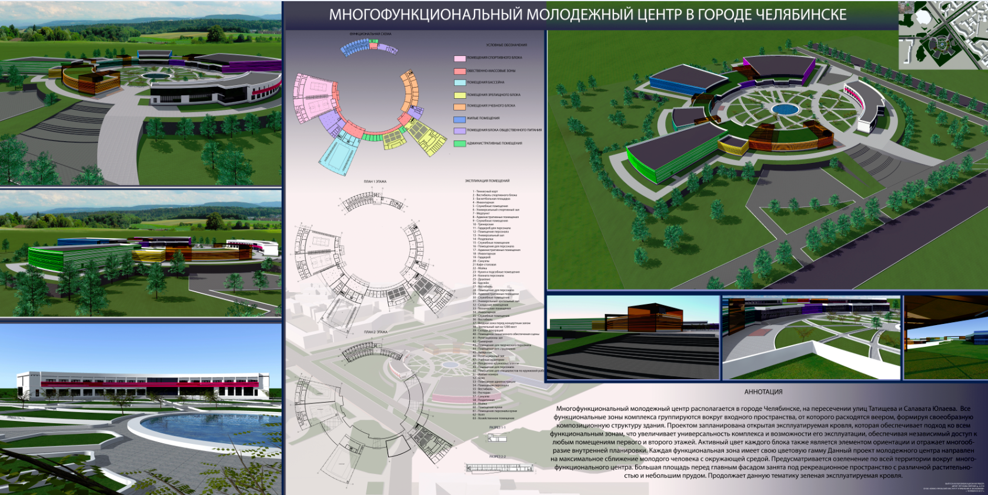
Проект Многофункционального молодежного центра в городе Челябинске

Итоговый доклад о результатах экспертной работы по актуальным проблемам социально-экономической стратегии России на период до 2020 г. // [Электронный ресурс] / Стратегия-2020: Новая модель роста – новая социальная политика URL:http://2020strategy.ru/data/2012/03/14/1214585998/1itog.pdf(дата обращения: 23.06.2016).
Зеленкова М.М. будущее молодежной политики в России (анализ предвыборных выступлений В.В. Путина)// [Электронный ресурс] / Фундаментальные исследования. – 2013. – № 4-1. – С. 181-185;URL: http://www.fundamental-research.ru/ru/article/view?id=31123 (дата обращения: 23.07.2016).
Население России: численность, динамика, статистика // [Электронный ресурс] / www.statdata.ru - Сайт о странах, городах, статистике населения и пр. URL:http://www.statdata.ru/russia (дата обращения: 25.07.2016).
В.В. Путин о молодежной политике // [Электронный ресурс] / Центр молодежных и предпринимательских инициатив поколение 2025 URL:http://pokolenie2025.com/v-v-putin-o-molodezhnoy-politike/(дата обращения: 21.06.2016).
Архитектура античного мира // [Электронный ресурс] / Всеобщая история архитектуры в 12 томах. Том 02 URL: http://www.rulit.me/series/vseobshchaya-istoriya-arhitektury(дата обращения: 05.09.2016).
Архитектура СССР // [Электронный ресурс] / Всеобщая история архитектуры в 12 томах. Том 12. Книга 1URL: http://www.rulit.me/series/vseobshchaya-istoriya-arhitektury/vseobshchaya-istoriya-arhitektury-v-12-tomah-tom-12-kniga-1-arhitektura-sssr-download-free-366269.html(дата обращения: 05.09.2016).
Архитектура XIX - начала XX вв. // [Электронный ресурс] / Всеобщая история архитектуры в 12 томах. Том 10 URL: http://www.rulit.me/series/vseobshchaya-istoriya-arhitektury/vseobshchaya-istoriya-arhitektury-v-12-tomah-tom-10-arhitektura-xix-nachala-xx-vv-download-free-366267.html(дата обращения: 21.09.2016).
Молодежный центр Rivas от студии Mi5 // [Электронный ресурс] / CURATED. URL: http://curated.ru/architecture/rivas-by-mi5 (дата обращения: 15.09.2016).
Молодежный центр от JDS architects в Лилле, Франция // [Электронный ресурс] / Архиновости — интернет-журнал об архитектуре и дизайне. Рубрика: развлекательные и культурные центры. URL: http://www.arhinovosti.ru/2015/11/19/molodezhnyjj-centr-ot-jds-architects-v-lille-franciya/ (дата обращения: 10.09.2016).
Архитектурный голос национальных традиций. Эдкауч, Америка // [Электронный ресурс] / Архиновости — интернет-журнал об архитектуре и дизайне. Рубрика: Музеи и галереи. URL: http://www.arhinovosti.ru/2010/02/28/arkhitekturnyjj-golos-nacionalnykh-tradicijj-ehdkauch-amerika/ (дата обращения: 10.09.2016).
Культурный комплекс от Mecanoo. Шэньчжэн, Китай // [Электронный ресурс] / Архиновости — интернет-журнал об архитектуре и дизайне. Рубрика: Проекты. URL: http://www.arhinovosti.ru/2011/06/15/kulturnyjj-kompleks-ot-mecanoo-shehnchzhehn-kitajj/ (дата обращения: 13.09.2016).
Молодежь России // [Электронный ресурс] / Гудков Л.Д., Дубин Б.В., Зоркая Н.А. Молодежь России. — М.: Московская школа политических исследований, 2011. — 96 с. ISBN 978-5-91734-023-4. URL: http://www.levada.ru/2011/11/25/molodezh-rossii/ (дата обращения: 20.09.2016). Российская молодежь: какой она представляется самой себе - и какой её видит старшее поколение // [Электронный ресурс] / ВЦИОМ Пресс-выпуск №2614. URL: http://wciom.ru/index.php?id=236&uid=114879 (дата обращения: 01.10.2016).
СП 118.13330.2012Общественные здания и сооружения (актуализированная редакцияСНиП 31-06-2009)// [Электронный ресурс] / URL: http://xn--h1ajhf.xn--p1ai/snip (дата обращения: 15.10.2016).
*Реконструкция объектов капитального строительства - изменение параметров объекта капитального строительства, его частей (высоты, количества этажей, площади, объема), в том числе надстройка, перестройка, расширение объекта капитального строительства, а также замена и (или) восстановление несущих строительных конструкций объекта капитального строительства, за исключением замены отдельных элементов таких конструкций на аналогичные или иные улучшающие показатели таких конструкций элементы и (или) восстановления указанных элементов; Статья 1 «Градостроительного кодекса Российской Федерации» от 29.12.2004 N 190-ФЗ (ред. от 03.07.2016) (с изм. и доп., вступ. в силу с 01.09.2016).
В Назрани построят первый молодежный центр за 120 миллионов рублей // [Электронный ресурс] / Ингушетия интернет-газета URL: http://gazetaingush.ru/news/v-nazrani-postroyat-pervyy-molodezhnyy-centr-za-120-millionov-rubley (дата обращения: 22.10.2016).
Красивый молодежный центр Zeimuls в городе Резенкне // [Электронный ресурс] / LiveInternetURL: http://www.liveinternet.ru/tags/%FD%EA%EE%EB%EE%E3%E8%F7%E5%F1%EA%E8%E9+%E0%F0%F5%E8%F2%E5%EA%F2%F3%F0%ED%FB%E9+%EF%F0%EE%E5%EA%F2/ (дата обращения: 23.10.2016).
Полтавченко открыл молодежный центр на Богатырском проспекте // [Электронный ресурс] / Телеканал Санкт-Петербург 2 сентября 2016, 19:04URL: https://topspb.tv/news/news112025/(дата обращения: 24.10.2016).
В Приморском районе открылся новый молодежный центр // [Электронный ресурс] / Официальный сайт Администрации Санкт-ПетербургаURL: https://gov.spb.ru/press/governor/95362/(дата обращения: 25.10.2016).
Гибкое решение // [Электронный ресурс] / http://archi.ru/russia/44384/gibkoe-reshenie
Ремонт Дворца молодежи к ЧМ-2018 в Екатеринбурге буксует из-за беспечного подрядчика // [Электронный ресурс] / Информационное агентство Европейско-Азиатские Новости URL: http://eanews.ru/news/society/Remont_Dvorca_molodezhi_k_ChM-2018_v_Ekaterinburge_buksuet_iz-za_bespechnogo_podryadchika_28_07_2016/(дата обращения: 18.10.2016).
Начало начал // [Электронный ресурс] / Дворец МолодежиURL: http://dm-centre.ru/about/history(дата обращения: 15.11.2016).
Дворец молодежи // [Электронный ресурс] / URL: http://dm-centre.ru/about (дата обращения: 15.11.2016).
«Тема детства не раскрыта»: реконструкция Дворца молодежи замерла на стадии обсуждений // [Электронный ресурс] / УралБизнесКонсалтинг информационно-аналитическое агенство URL: http://urbc.ru/1067993150-tema-detstva-ne-raskryta-rekonstrukciya-dvorca-molodezhi-zamerla-na-stadii-obsuzhdeniy.html (дата обращения: 20.11.2016).
Численность населения Челябинской области по полу и возрасту на 1 января 2016 г. // [Электронный ресурс] / Территориальный орган Федеральной службы государственной статистики по Челябинской области URL: http://chelstat.gks.ru/wps/wcm/connect/rosstat_ts/chelstat/ru/statistics/population/(дата обращения: 15.10.2016).
Министерство образования и науки Челябинской области // [Электронный ресурс] / Официальный сайт министерства образования и науки Челябинской области URL: http://www.minobr74.ru/Default.aspx(дата обращения: 17.10.2016).
Учреждения среднего профессионального образования // [Электронный ресурс] / колледжи и техникумы Челябинска 2016 URL:http://kpuchel.ru/category/spravochnik/srednee-prof-obrazovanie/kolledzhi-chelyabinska/(дата обращения: 15.10.2016).
Приложение 1
Генеральный план города Челябинска // [Электронный ресурс] / Главное управление архитектуры и градостроительства URL:http://www.arch74.ru/documents/cityplan/ (дата обращения: 20.09.2016).

